به نام خدا
گروه مشاور و محاسب حاسکو
(حماسه آفرینان سرزمین کوروش)



آموزش نرم افزار ایتبس بصورت پروژه محور

جهت ساخت مدل وانجام تحلیل طراحی در ایتبس نیاز به تنظیم دفترچه محاسبات پروژه میباشد که از فرمت ذیل می توانید استفاده نمایید.
مشخصات پروژه :
1 – طراحی کامل ساختمان مسکونی فولادی 7 طبقه
2 – فهرست بندی دفترچه
3- مشخصات کامل مهندس محاسب و مالک
4- مشخصات کامل ملک
5- مشخصات فنی کامل ملک و آیین نام های مورد استفاده
6- استفاده از خروجی های مهم جهت کنترل نظام مهندسی
7- جزییات بارگذاری
8- نحوه محاسبه ضریب زلزله
9-بررسی نامنظمی
10- بررسی پیچش و سایر کنترل ها از جمله دریفت ،واژگونی ...

تهیه کننده : تیم فنی مهندسی حاسکو
مرجع منحصربه فرد دوره های آموزشی نرم افزار مهندسین عمران-مطابق باآخرین ویرایش آیین نامه ها
( منحصربه فردترین سایت مهندسی برای مهندسین و دانشجویان)
کانال های ما :
آدرس سایت WWW.HASKOCIVIL.COM
در اینستاگرام @HASKOCIVIL.NOORI
http://www.youtube.com/@ HASKOCIVIL.NOORI در یوتیوب


دفترچه محاسبات ساختمان
ﻣﺸﺨﺼﺎت ﻣﻬﻨﺪس ﻣﺤﺎﺳﺐ
مهندس محاسب : فهیمه نوری
ﺷﻤﺎره ﭘﺮواﻧﻪ اﺷﺘﻐﺎل :
کد محاسباتی :
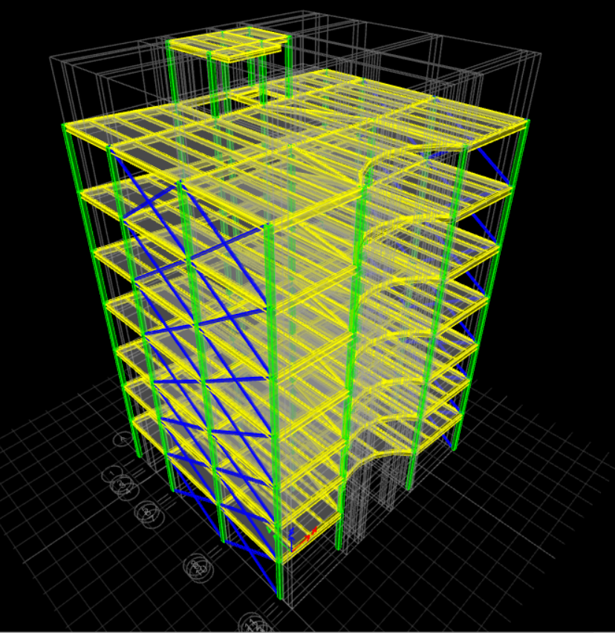

مشخصات اولیه
مشخصات ثبتی مالک :

نام مالک :
شماره پلاک ثبتی:
منطقه شهرداری :
شماره پرونده کامپیوتری:
مساحت تقریبی:
تعداد طبقات:
ﻣﺸﺨﺼﺎت ﻣﻠﻚ و مالک
ﻧﺎم مـــــﺎﻟﻚ :
ﺷﻤـﺎره ﭘﻼك ﺛﺒﺘﻲ :
ﻛﺎرﺑﺮي ﺳﺎﺧﺘﻤـــﺎن : مسکونی
ﺗﻌﺪاد ﻃﺒﻘـﺎت : 7طبقه مسکونی
آدرس پروژه :
آدرس دفتر طراحی :

مشخصات فنی پروژه :
نوع سازه : اسکلت فولادی
نوع سقف : کامپوزیت
سیستم سازه در جهت X : قاب خمشی فولادی متوسط
سیستم سازه در جهت Y : قاب ساده با مهاربندی همگرا ویژه

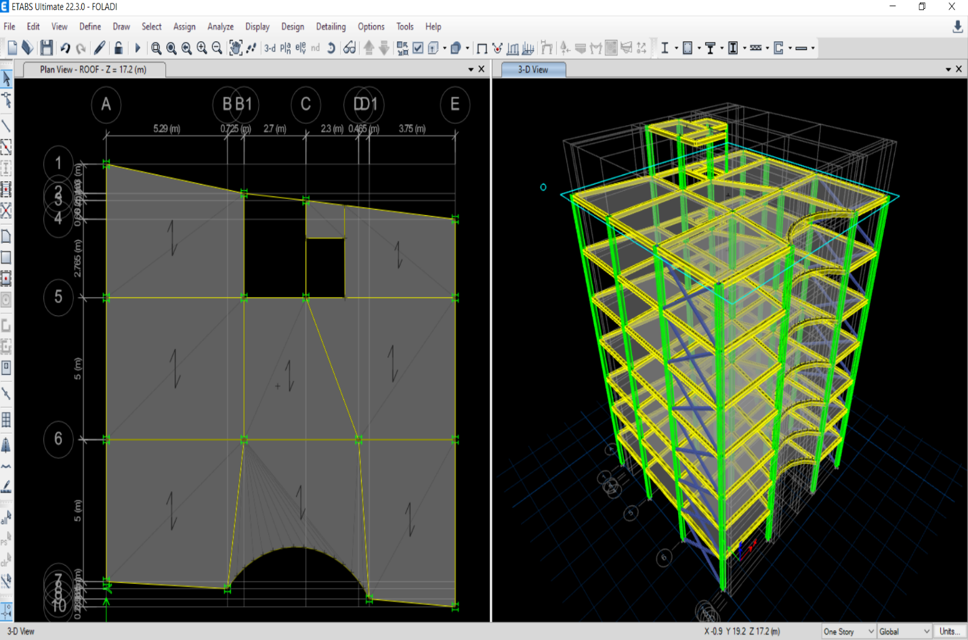


فهرست مطالب
فصل اول: مشخصات پروژه و اصول و مبانی طراحی............................................................................................................................................ 6
۱-۱ معرفی پروژه و مشخصات پروژه :.................................................................................................................................................... 6
2-1 اصول و مبانی طراحی ..................................................................................................................................................... 6
1- 1-2 آئین نامه های طراحی ..................................................................................................................................................... 6
2-۲-1 نرم افزار های مورد استفاده : ......................................................................................................................................................7
3-۲-1 مشخصات مصالح مصرفی : ......................................................................................................................................................7
1- 2- 4 مشخصات خاک محل پروژه : ..................................................................................................................................................... 8
5-۲-1 ارتفاع طبقات در نرم افزار :.................................................................................................................................................... 8
فصل دوم : بررسی نظم سازه مطابق استاندارد۲۸۰۰ ویرایش چهارم
بررسی نامنظمی در پلان : ......................................................................................................................................................9
بررسی نامنظمی در ارتفاع : .....................................................................................................................................................11
فصل سوم : بارگذاری
۳-۱ مقدمه :...................................................................................................................................................12
۳-۲ بارهای مرده : ................................................................................................................................................... 12
۳-۲-۱ بار مرده در سقف بام : .................................................................................................................................................... 12
۳-۲-۲ بار مرده در سقف طبقات: نوع سقف کامپوزیت : .................................................................................................................................................... 12
۳-۲-۳ محاسبه بار مرده راه پله:
.....................................................................................................................................................14


۳-۲-۳-۱ بخش مورب راه پله : .....................................................................................................................................................14
۳-۲-۳-۲ پاگرد : .....................................................................................................................................................14
۳-۲-۴ دیوارهای جانبی بدون نما: .....................................................................................................................................................15
3-2-5 دیوارهای نمادار : .....................................................................................................................................................15
۳-۲-۶ بارمرده دیوار داخلی راه پله : .....................................................................................................................................................16
3-2-۷ دیوار جانپناه: .....................................................................................................................................................16
۳-۳ بارهای زنده:
۳-۳-۱ بار گسترده زنده کف ها : .....................................................................................................................................................17
۳-۳-۲ ضوابط دیوار های تقسیم کننده : .....................................................................................................................................................17
۳-۳-۲-۱ جزییات محاسبه بار دیوار جداکننده داخلی : .....................................................................................................................................................17
۳-۴ بار برف : .....................................................................................................................................................18
۳-۴-۱ سربار باران بر برف : .....................................................................................................................................................19
۳-۵ خلاصه بار های ثقلی پروژه : .....................................................................................................................................................20
3-۶ بار گذاری زلزله و محاسبه ضریب زلزله : .....................................................................................................................................................21
۳-۶-۱ نوع تحلیل : .....................................................................................................................................................21
۳-۶-۲ محاسبه ضریب زلزله : .....................................................................................................................................................23
توضیحات محاسبه ضریب زلزله : .....................................................................................................................................................26
۳-۶-۳ ضریب نامعینی سازه p : .....................................................................................................................................................26
۳-۶-۴ ضریب اضافه مقاومت سازه $Ω_{0}$ : .....................................................................................................................................................26

۳-۶-۵ بارگذاری نیروی زلزله قائم : .....................................................................................................................................................27
۳-۶-۵-۱: .....................................................................................................................................................27
۳-۶-۵-۲ نحوه اعمال بار mass خرپشته : .....................................................................................................................................................27
۳-۷ ترکیبات بار گذاری حالت استاتیکی : .....................................................................................................................................................28
۳-۷-۱ الگو های بار مورد استفاده : .....................................................................................................................................................28
۳-۷-۲ قاعده 100-30 : .....................................................................................................................................................29
۳-۷-۳ ترکیبات بارگذاری : .....................................................................................................................................................29
۳-۷-۳ -۱ ترکیبات بار طراحی : .....................................................................................................................................................29
۳-۷-۳ -۲ ترکیبات بار: .....................................................................................................................................................30
۳-۷-۳ -۳ ترکیبات بار: .....................................................................................................................................................۳۰
۳-۷-۳ -۴ ترکیبات بار اثر p-∆ : .....................................................................................................................................................۳۱
۳-۷-۳ -۵ ترکیبات بار , وزن موثر لرزه ای : Mass Source .....................................................................................................................................................۳۱
فصل چهارم : کنترل های آیین نامه ای طراحی سازه
4-1 کنترل زمان تناوب تجربی با زمان تناوب تحلیلی : .....................................................................................................................................................۳۲
4-۲ کنترل نامنظمی پیچشی : .....................................................................................................................................................۳۳
۴-۳ حداقل درز انقطاع در ساختمان : .....................................................................................................................................................۳۵
۴-۴ کنترل فاصله مرکز جرم و سختی : .....................................................................................................................................................۳۶
۴-۵ کنترل تغییر مکان جانبی نسبی طبقات ( Drift ) : .....................................................................................................................................................۳۷
۴-۶ کنترل واژگونی سازه : .....................................................................................................................................................40

فصل اول : مشخصات پروژه- اصول و مبانی طراحی
۱-۱ معرفی پروژه و مشخصات پروژه :
دفترچه محاسبات حاضر مربوط به طراحی ساختمان مسکونی 7 طبقه اسکلت فولادی میباشد ٬ با احتساب خرپشته دارای 8 سقف میباشد٬ نوع سقف طبقات از نوع کمپوزیت میباشد کاربری طبقه زیرزمین پارکینگ وهمکف انباری بوده ٬ سیستم مقاوم باربر جانبی سازه در جهت x قاب خمشی فولادی متوسط و در راستای Y مهاربندی همگرا ویژه فولادی میباشد.

کاربری | مسکونی ( I ضریب اهمیت و مطابق بند ۳-۳-۴ استاندارد 4-2800 ٬ ضریب اهمیت I=1 )
وضعیت زیرزمین | کاربری پارکینگ
ارتفاع ساختمان از تراز پایه | 17.2 متر (با احتساب خرپشته 20.1متر)
محل پروژه | تهران (پهنه با خطر نسبی خیلی زیاد )
تعداد طبقات | 7 طبقه (با احتساب خرپشته 8 طبقه )
سیستم سازه | در راستای x قاب خمشی فولادی متوسط و در راستای Y مهاربندی همگرا ویژه فولادی
نوع سقف | سقف کمپوزیت
ارتفاع کف تا کف طبقات | ارتفاع کف تا کف در پارکینگ 3.4 متروهمکف 2.8 متر و ارتفاع کف تا کف طبقات 3.3متر و ارتفاع خرپشته 2.9 متر
مساحت | 210مترمربع
نوع خاک محل پروژه | با توجه نوع خاک مطابق بند ۲-۴-۱ و جدول ۲-۳ استاندارد ۲۸۰۰ ویرایش چهارم٬ خاک تیپ II
روش طراحی | حالت حدی LRFD
روش تحلیل | برای اعمال نیروی زلزله به سازه از روش تحلیل استاتیکی خطی استفاده شده.
ضرایب نامعینی در جهت x وy سازه | مطابق بند بند ۳-۳-۲-۲ استاندراد ۲۸۰۰ چون سازه منظم در پلان بوده لذا ضریب نامعینی در هر دو جهت برابر ۱ میباشد. کنترل مربوط در فصل ۳ انجام شده است
ضریب رفتار R | مطابق بند 3- 3- 5- 1استاندارد 2800 ویرایش ۴ :  جهت X (قاب خمشی فولادی ویژه) : $Rx=5$  جهت y ( مهاربندی همگرا ویژه فولادی) : $Ry=5.5$
ضخامت سقف ها و کف سازی | 40cm
وضعیت پلاک های مجاور | سمت غرب و شرق ساختمان
مقدار درز انقطاع | 10 cm توضیحات فصل چهارم
نوع فونداسیون | بصورت پی نواری

2-1- اصول و مبانی طراحی
1- 2- 1- آئین نامه های طراحی
آئین نامه هاو منابع مورد استفاده در طراحی سازه اسکلت فولادی با اتصالات جوشی در این پروژه عبارتند از :
۱- مبحث دهم مقررات ملی ساختمان ویرایش 1401 جهت طراحی اسکلت سازه (تیر ها و ستون ها و مهاربند ها ) و تیر و اتصالات آنها از این آئین نامه استفاده شده است.
۲- مبحث نهم مقررات ملی ساختمان ویرایش 98 جهت طراحی عناصر بتنی ساختمان نظیر فونداسیون و هم چنین دال های سقف طبقات از این آئین نامه استفاده شده است.
۳-مبحث ششم مقررات ملی ساختمان ویرایش جهت بارگذاری ثقلی و محاسبه بار ها مرده و زنده و ... و استخراج وزن مخصوص مصالح و ترکیبات بار گذاری
۴- آئین نامه زلزله 2800 ویرایش 4 : جهت بارگذاری زلزله و کنترل جابجایی ساختمان در اثر زلزله و برای تحلیل سازه در برابر زلزله نامه و ... استفاده شده است.
۵- آیین نامه آمریکا AISC360-2018 جهت طراحی نرم افزاری و جهت طراحی اعضا و اتصالات و وصله ها

2-2-1 نرم افزار های مورد استفاده :
1. نرم افزار Etabs V 22.3.0: از این نرم افزار به منظور مدل سازی سازه و تحلیل استاتیکی آن استفاده شده است.
2. نرم افزار Safe 12.2.3 : از این نرم افزار به منظور تحلیل و کنترل فونداسیون استفاده شده است. نتایج تحلیل سازه از نرم افزار Etabs به این نرم افزار منتقل شده و تحلیل و کنترل های فونداسیون در آن انجام میگیرد.
3. نرم افزار Microsoft® Word&Excel 2013 : از این نرم افزارها به منظور تهیه گزارش و دفترچه محاسبات استفاده شده است.
۴- AutoCAD2020 : جهت ترسیم نقشه های اجرایی

۱-۲-۳ مشخصات مصالح مصرفی :
مشخصات فولاد مصرفی برای اسکلت فولادی سازه و بتن مصرفی فونداسیون و دال سقف و بتن مگر :
1. فولاد مصرفی در کلیه عناصر اسکلت سازه از نوع فولاد نرمه ساختمانی ST 37 می باشد. که مقاومت جاری شدن و گسیختگی این نوع فولاد به ترتیب 𝑓u = 3700 kg/cm2 , 𝑓y = 2400 kg/cm2می باشد و مدول الاستیسیته فولاد مصرفی 𝐸𝑠 = 2.0 × 10^6 𝑘𝑔/𝑐𝑚2 و ضریب پواسون فولاد 0.3 میباشد.
2. بتن مصرفی در فونداسیون و دال از نوع C 25 می باشد. مقاومت فشاری 250 kg/cm2 و مدول الاستیسیته بتن مصرفی Es=2.65× 10^5 𝑘𝑔/𝑐𝑚2 و ضریب پواسون بتن 0.15 میباشد .
3. بتن مگر مصرفی از نوع C 15و با حداقل عیار 150 کیلوگرم سیمان بر متر مکعب بتن می باشد.
4. تمامی میلگرد های مصرفی در بتن از نوع S 400 با مشخصات 𝑓u = 6000 kg/cm2 , 𝑓y = 4000 kg/cm2می باشد.
۵- بولت ها از نوع میلگرد آجدار از نوع S400 میباشد با مشخصات با مشخصات 𝑓u = 6000 kg/cm2 , 𝑓y = 4000 kg/cm2 می باشد.
۷. شفته زیر فونداسیون از نوع تر و با عیار 250 کیلوگرم آهک بر متر مکعب می باشد.

1- 2- 4- مشخصات خاک محل پروژه
مطابق بند ۲-۴-۱ و جدول ۲-۳ استاندارد ۲۸۰۰ ویرایش چهارم : خاک محل پروژه از نوع دو ( خاک خیلی متراکم یا سست خاک محل پروژه از: ﺷﺎﻣﻞ- ﺷﻦ و ﻣﺎﺳﻪ ﺧﻴﻠـﻲ ﻣﺘـﺮاﻛﻢ، رس ﺑﺴـﻴﺎر ﺳـﺨﺖ ﺑـﺎ ﺿـﺨﺎﻣﺖ ﺑﻴﺸﺘﺮ از 30 ﻣﺘﺮ) می باشد.
و برای این نوع زمین پارامتر ها :
S0=1 S=1.5 Ts=0.5 T0=0.1
ظرفیت باربری خاک می باشد . 1.5kg/cm2 میباشد. و

۱-۲-۵ ارتفاع طبقات در نرم افزار : خرپشته در نرم افزار مدل شده است :
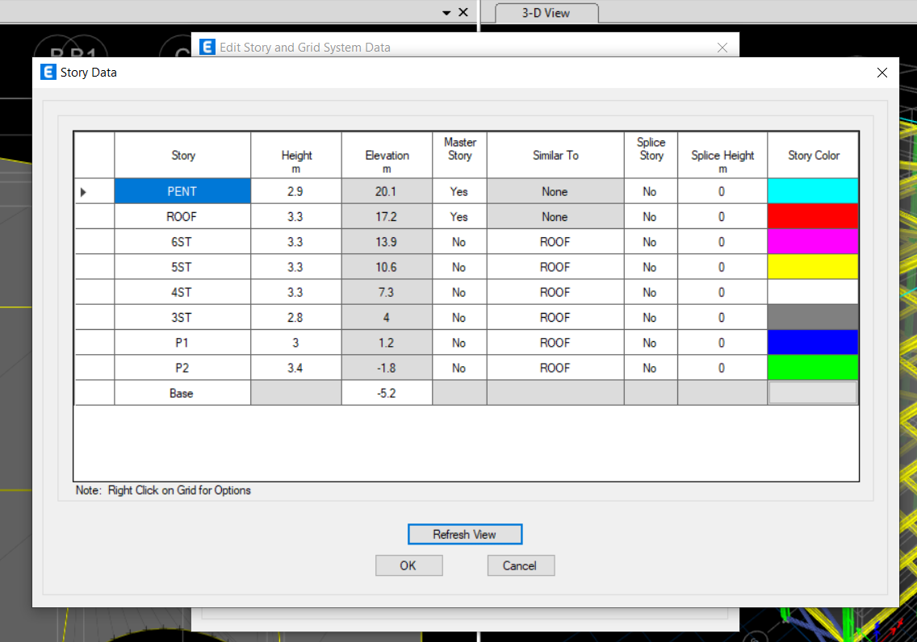

فصل دوم : بررسی نامنظمی سازه مطابق استاندارد۲۸۰۰ ویرایش چهارم

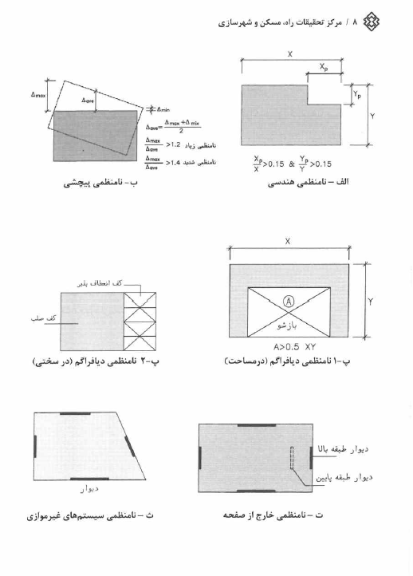
با توجه به تصاویر بالا سازه در پلان منظم می باشد.

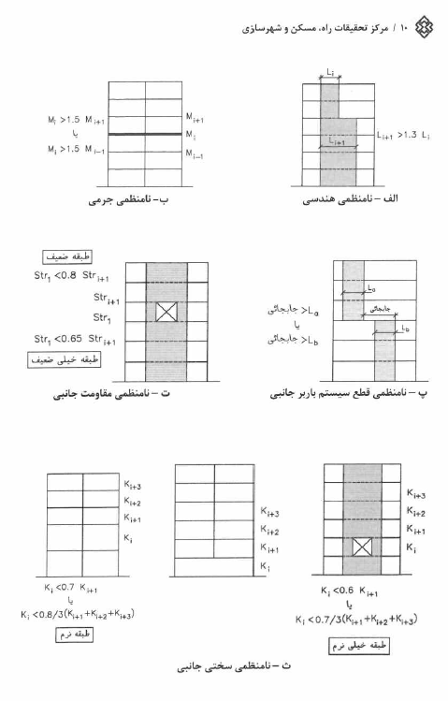

با توجه به تصاویر بالا سازه درارتفاع منظم می باشد.

فصل سوم : بارگذاری
1-3 مقدمه :
بار های وارد بر ساختمان به دو دسته ثقلی و جانبی تقسیم می شوند. بارهای ثقلی وارد بر این ساختمان شامل بار برف، مرده، زنده می باشد. بار برف بر اساس فصل هفتم مبحث ششم مقررات ملی ساختمان ویرایش 99 ، بار مرده بر اساس فصل سوم و بار زنده بر اساس فصل پنجم مبحث مقررات ملی ساختمان ویرایش 1401 می باشد. بار زلزله بر اساس آئین نامه 2800 ویرایش 4 در فایل جداگانه محاسبه می گردد و ٬ بار باد بدلیل حاکم بودن بار زلزله لحاظ نشده است.

3-2بارهای مرده :
بارمرده دیوارهای پیرامونی و دیوار های نمادار و دیوار اتاقک راه پله و جانپناه و سقف طبقات و بام و خرپشته و راه پله بصورت زیر محاسبه گردیده ٬ ذکر این نکته حائز اهمیت است دیوار های نمادار طبق آیین نامه بدلیل بازشوهای درب و پنجره تنها ۷۰ درصد از بار خطی آن ها لحاظ شده است .
3- بار مرده در سقف بام : نوع سقف کمپوزیت

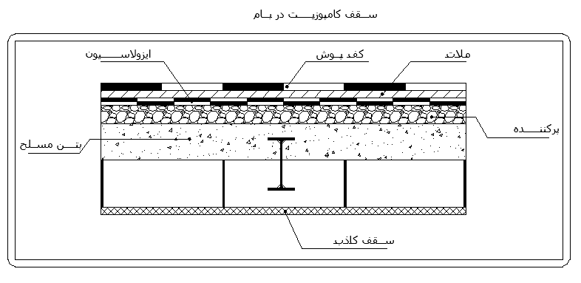

جدول جزییات بار مرده سقف بام و خرپشته :
ردیف |  | جزییات | جرم واحد حجم(kg/m³ ) |  | ضخامت (m) | بار کل (kg/m²)
1 |  | سنگ موزائیک | 2400 |  | 0.01 | 24
2 |  | ملات ماسه سیمان | 2100 |  | 05/0 | 105
4 |  | پوکه معدنی | 600 |  | 1/0 | 60
5 |  | دولایه قیر گونی |  |  |  | 15
6 |  | آسفالت | 2200 |  | 0.02 | 44
7 |  | پوکه معدنی | 600 |  | 0.1 | 60
8 |  | بتن مسلح | - |  | - | -
9 |  | تیراهن فولادی | - |  | - | -
10 |  | سقف کاذب با اندود گچی | - |  | - | 50
 | مجموع |  |  | Kg/m² 358
*مقدار بار مرده کف سازی اعمال شده به کف بام و خرپشته در نرم افزار برابر با 320 کیلوگرم بر مترمربع درنظرگرفته میشود.

بار مرده در سقف طبقات: نوع کمپوزیت

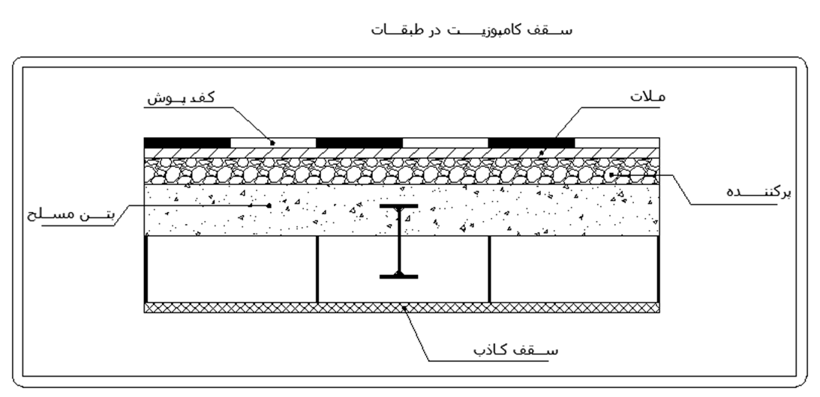
*جدول جزییات بار مرده کف طبقات :
ردیف |  | جزییات | جرم واحد حجم(kg/m³ ) |  | ضخامت (m) | بار کل (kg/m²)
1 |  | کاشی سرامیک کفی | 2100 |  | 0.02 | 42
2 |  | ملات ماسه سیمان | 2100 |  | 0.03 | 63
3 |  | پوکه معدنی | 600 |  | 1/0 | 60
4 |  | بتن مسلح | - |  | - | -
5 |  | تیراهن فولادی | - |  | - | -
6 |  | سقف کاذب با اندود گچی | - |  | - | 50
 | مجموع |  |  | Kg/m² 215

در محاسبات بالا وزن دال بتنی و تیرهای فولادی به دلیل محاسبه بوسیله نرم افزار منظور نشده است ومقدار بار مرده کف سازی اعمال شده به کف طبقات در نرم افزار برابر با 220 کیلوگرم بر مترمربع درنظرگرفته میشود.

محاسبه بار مرده راه پله:

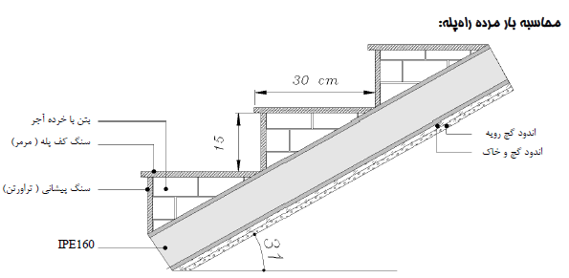

بخش مورب راه پله :
جزئیات | ضخامت(m) | وزن واحد حجم (kg/m³) | تعداد | وزن واحد سطح (kg/m²)
سنگ مرمرکف پله | 0.03 | 2700 | 1 | 81
سنگ تراورتن پیشانی | 0.15*0.02=0.003 | 2500 | 0.3/1 | 25
بتن با خرده آجر | 0.0225 | 1700 | 0.3/1 | 127.5
بتن رمپ | 0.1 | 2500 | 31Cos/1 | 292
اندود گچ و خاک | 0.02 | 1600 | 31Cos/1 | 37.33
اندود گچ و رویه | 0.01 | 1300 | 31Cos/1 | 15.16
IPE16 | - | 15.8 | 31Cos/2 | 36.86
مجموع |  |  |  | 615

پاگرد :
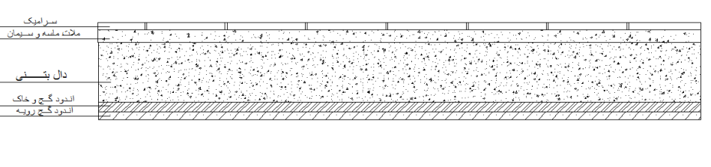
جزئیات | ضخامت(m) | وزن واحد حجم (kg/m³) | وزن واحد سطح (kg/m²)
سرامیک | 0.02 | 2100 | 42
ملات ماسه و سیمان | 0.02 | 2100 | 42
بتن سبک با پوکه معدنی | 0.07 | 1300 | 91
آجر فشاری با ملات گچ و خاک | 0.1 | 1750 | 175
اندود گچ و خاک | 0.03 | 1600 | 48
اندود گچ رویه | 0.015 | 1300 | 20
وزن واحد سطح IPE | - | 15.8/1.1 | 14.36
مجموع432kg/m²

محاسبه بارپله :
وزن پاگرد =وزن واحد سطح پاگرد * مساحت پاگرد
1.25*2.4*432=1296کیلوگرم
وزن واحد طول پله =وزن واحد سطح پله * عرض پله
1.15*1*615=707.25 کیلوگرم
کل بارمرده اتاق پله =(وزن واحد طول پله *طول پله)*2+وزن پاگرد
2*(2.4*707)+1296=4691کیلوگرم
بارمرده متمرکز ستون ها = کل بار مرده اتاق پله / 4
4/4691=1173 کیلوگرم
بارگسترده مرده تیرپاگردطبقه = کل بارمرده اتاق پله /(طول تیر نیم طبقه *2)
(2*2.4)/4691=978 کیلوگرم/متر

کل بار زنده اتاق پله =مساحت پاگرد*500
500*(2.4*1.25)=1500 کیلوگرم
بار زنده متمرکز ستون ها =کل بار زنده اتاق پله /4
4/1500=375 کیلوگرم
بار زنده گسترده تیر پاگرد طبقه = کل بارزنده اتاق پله /(طول پله *2)
(2*2.4)/1500=312.5 کیلوگرم /متر

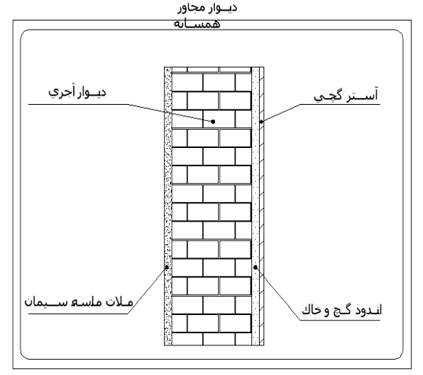
۳-۲-۴ دیوارهای جانبی بدون نما:
بار دیوارهای پیرامونی به صورت خطی به تیرهای زیر اعمال می گردد بنابراین وزن متر مربع دیوار را در ارتفاع دیوار باید ضرب کرد تا بار به صورتخطی تبدیل شود. با توجه به ارتفاع طبقات(2.7m) خواهیم داشت
260*3.2 =832→835kg/m : بار خطی دیوار جانبی بدون نما
جزئیات | ضخامت(m) | وزن واحد حجم (kg/m³) |  | تعداد |  | وزن واحد سطح (kg/m²)
گچ سفید | 0.01 | 1300 |  | 1 |  | 13
گچ و خاک | 0.02 | 1600 |  | 1 |  | 64
آجر کاری | 0.20 | 850 |  | 1 |  | 170
آستر سیمان | 0.02 |  | 2100 |  | 1 | 42
مجموع |  |  |  |  |  | 289

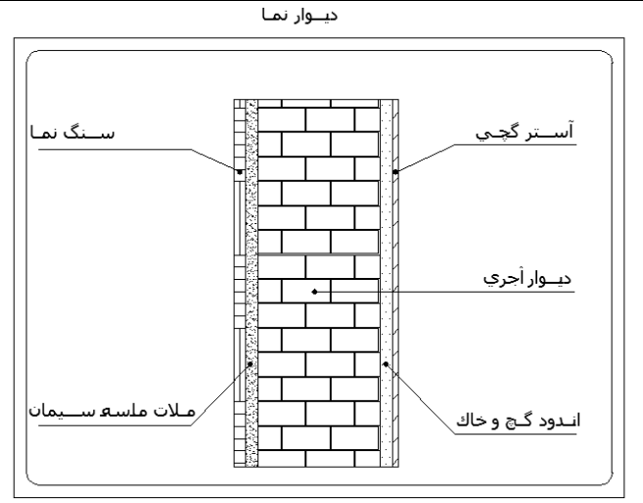
289*3.2=925Kg/m
5-2-3 دیوارهای نمادار :

جزییات | ضخامت(m) | وزن واحد حجم (kg/m³) | تعداد | وزن واحد سطح (kg/m²)
گچ سفید | 0.01 | 1300 | 1 | 13
گچ و خاک | 0.02 | 1600 | 1 | 38
آجر کاری | 0.20 | 850 | 1 | 170
دوغاب ماسه سیمان | 0.02 | 2100 |  | 42
گرانیت | 0.02 | 2800 | 1 | 56
مجموع |  |  |  | 319

*به دلیل وجود بازشو طبق آیین نامه در سمت نما حددود30% کاهش وزن در نظر گرفته می شود. بنابراین:
319*3.20*0.7 =714kg/m→710 kg/m = بار خطی دیوار نمادار
6-2-3 بارمرده دیوار داخلی راه پله و دیوار ها جدا کننده واحد ها :
جزئیات | ضخامت(m) | وزن واحد حجم (kg/m³) | تعداد | وزن واحد سطح (kg/m²)
گچ سفید | 0.01 | 1300 | 2 | 26
گچ و خاک | 0.02 | 1600 | 2 | 64
آجر کاری | 0.2 | 850 | 1 | 170
مجموع |  |  |  | 260

260*3.2 =832→840kg/m=بار خطی دیوارجداکننده (وزن واحد طول دیوار)
جزئیات | ضخامت(m) | وزن واحد حجم (kg/m³) | تعداد | وزن واحد سطح (kg/m²)
آستر ماسه سیمان | 0.02 | 2100 | 2 | 84
سنگ گرانیت | 0.02 | 2800 | 1 | 56
آجر کاری | 0.10 | 850 | 1 | 85
مجموع |  |  |  | 225
7-2-3 دیوار جانپناه:

225*0.80=180kg/m = بار خطی 80cm→ =ارتفاع جانپناه
3-3-2 ضوابط دیوار های تقسیم کننده :

1-2-3-3 جزییات محاسبه بار دیوار جداکننده داخلی _ پارتیشن :
جزئیات | ضخامت(m) | وزن واحد حجم (kg/m³) | تعداد | وزن واحد سطح (kg/m²)
گچ سفید | 0.01 | 1300 | 2 | 26
گچ و خاک | 0.02 | 1600 | 2 | 64
آجر کاری ﺑﺎ آﺟﺮ ﻣﺠﻮف و ﻣﻼت ﻣﺎﺳﻪ ﺳﻴﻤﺎن | 0.10 | 850 | 1 | 85
مجموع |  |  |  | 175

طبق بند6-۵-2-2 مبحث 6 مقررات ملی ساختمان، در صورتیکه وزن یک متر مربع سطح تیغه های داخلی از 200کیلوگرم کمتر باشد؛ می توان بار تیغه ها را به صورت معادل یکنواخت به بار مرده سقف افزود. جهت محاسبه بار تيغه بندي از رابطه زير استفاده مي شود: مطابق مبحث ششم حداقل بار معادل تیغه ۱۰۰ کیلوگرم برمترمربع میباشد.
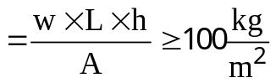 بار گسترده معادل تیغه بندی
136=175*53*3.2/218 kg/m^2
در اين رابطه می باشد . wوزن هرمتر مربع تيغه ها Lطول كل تيغه درهر طبقه ، hارتفاع تيغه ها وA سطح کف طبقه
3-3 بارهای زنده:
1-3-3 بار گسترده زنده کف ها :
حداقل بارهای زنده گسترده کف ها با توجه به جدول ۶-۵-۱ مبحث ششم بارهای زنده بصورت زیر میباشند :
ردیف در جدول مبحث ۶ | نوع کاربری | بارگسترده (kg/m²)
۱-۱ | بام های معمولی تخت | 150
3-3 | راهﭘﻠﻪ و راﻫﻬﺎي ﻣﻨﺘﻬﻲ ﺑﻪ دربﻫﺎي ﺧﺮوﺟﻲ | 500
3-6 | بالکن ها | 1.5 ﺑﺮاﺑﺮ ﺑﺎر زﻧﺪه ﻛﻒاﺗﺎقﻫﺎي ﻣﺘﺼﻞ ﺑﻪ آﻧﻬﺎ.ﻻزم ﻧﻴﺴﺖ ﺑﻴﺶ از 5ﻛﻴﻠﻮﻧﻴﻮﺗﻦ ﺑﺮ ﻣﺘﺮﻣﺮﺑﻊ درﻧﻈﺮ ﮔﺮﻓﺘﻪ ﺷﻮد.
4-1 | اﺗﺎقﻫﺎ و ﺳﺎﻳﺮ ﻓﻀﺎﻫﺎي ﺧﺼﻮﺻﻲ ﺷﺎﻣﻞ (ﺳﺮوﻳﺲﻫﺎ- اﻧﺒﺎر- راﻫﺮوﻫﺎ) | 200
4-2 | اﺗﺎقﻫﺎي ﻣﺤﻞ ﺗﺠﻤﻊ و راﻫﺮوﻫﺎي ﻣﺮﺗﺒﻂ ﺑﺎ آن | 500
۱۱-۱ | ﻣﺤﻞ ﻋﺒﻮر و ﭘﺎرك ﺧﻮدروﻫﺎﻳﻲ ﺑﺎ وزن ﺣﺪاﻛﺜﺮ ﺗﺎ ۴۰۰۰ کیلوگرم | ۳۰۰
۱۲-۲ | بار زنده آسانسور | ۳۶۰

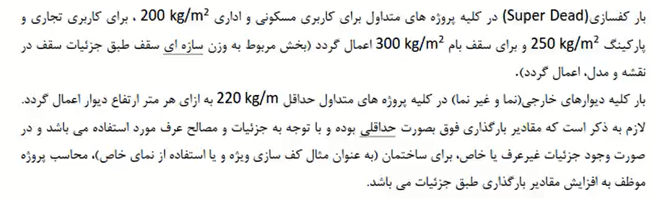
2-2-3-3 بار آسانسور :
مطابق ردیف ۱۲ -۲ جدول ۶-۵-۱ مبحث ششم ۹9 بار زنده گسترده برابر 360 کیلوگرم بر مترمربع بوده

بار زنده آسانسور: این بار بصورت بار زنده غیرقابل کاهش به هر یک از ستون ها فقط در تراز بام وارد می شود .
(2*1.6)*360*2= 2,304/4=576Kg
بار مرده آسانسور: این بار بصورت بار مرده به هر یک از ستون ها فقط در تراز بام وارد می شود .
1000*2=2000/4=500 Kg
بارخرپشته :
سطح کل خرپشته در بار D+0.2*L ضرب می گردد و بر تعداد ستون های خرپشته تقسیم می شود و بار حاصل بصورت نقطه ای در تراز بام و محل ستون های خرپشته اعمال می شود.
D+0.2L=500+0.2*150=530 Kg/m^2
A=11.66 m^2
W=530*11.66=6,179.8 Kg/4=1,544.95Kg
بار اصلاح جرم بام :
طبق بند 3-3-6 بار اصلاح جرم معادل نصف بار تیغه بندی که به صورت مرده به کفسازی وارد شده به سقف بام اعمال می کنیم.
Mass=130/2=75Kg/m2

4-3 بار برف :
برای محاسبه بار برف مطابق بند6-7-2 مبحث ششم مقررات 99 از رابطه زیر استفاده میکنیم :
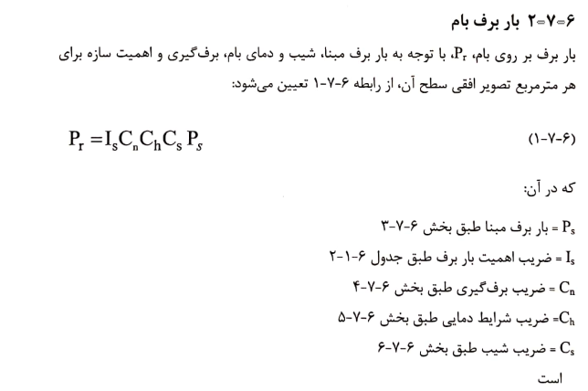
ضریب اهمیت ساختمان باتوجه به اینکه کاربری ساختمان مسکونی میباشد. ودرگروه3 (با اهمیت متوسط ) در جه بندی میشود مطابق جدول 6-2-1 مبحث ششم برابر است با :
Is=1
ضریب برف گیری است که طبق بند6-7-4 مبحث ششم تعیین میشود. با توجه به اینکه سازه مورد بررسی در داخل شهر اجرا خواهد شد ساختمان شهری تلقی میشود که جزو گروه ناهمواری زیاد محسوب خواهد شد(بند6-7-4-1 مبحث ششم) وهمچنین ساختمان جزودسته نیمه برف گیر میباشد .بنابراین طبق جدول6-7-2 داریم :
Cn=1
ضریب شرایط دمااییCh مطابق جدول 6-7-3 مبحث ششم برابر 1 میباشد.
ضریب شیب میباشد.Cs مطابق بند 6-7-6 مبحث ششم برای برای بام تخت برابر 1 =
باتوجه به اینکه شهر تهران مطابق جدول ۶-۷-۱ مبحث ششم در منطقه با برف زیاد(منطقه 4-شهر تهران) قرار دارد مطابق بند6-7-1 بار برف بر روی زمین برابر
میباشد . Ps=150kg/m2
در نتیجه بار برف بدست می آید :
Pr=1*1*1*1*150=150 Kg/m^2

3-۶ بار گذاری زلزله و محاسبه ضریب زلزله :
براساس آيين‌نامه‌هاي مبحث ششم 1401 و استاندارد 4-2800(آیین نامه طراحی ساختمانها در برابر زلزله) از بين بار باد و زلزله، بحراني‌ترين آنها مي‌بايد بر سازه اعمال گردد كه با توجه به وزن بالاي سازه نيروي ناشي از زلزله بحراني‌تر از باد مي‌باشد.

3-6-1 نوع تحلیل : محاسبه نیروی جانبی زلزله در این ساختمان با توجه به اینکه شرایط بند 3- 2- 2- آئین نامه 2800 ویرایش 4 را ارضا میکند طبق روش استاتیکی معادل انجام شده است٬ با توجه به ارتفاع و تعداد طبقات این ساختمان از تراز پایه میتوان از روش تحلیل استاتیکی معادل برای آنالیز و طراحی استفاده نمود ضمنا با توجه کنترل هایی که در فصل های بعدی انجام گردیده ساختمان شامل هیچ گونه نامنظمی پیچشی و یا نامنظمی جرمی و نامنظمی سختی جانبی (طبقه نرم و خیلی نرم ) نمیباشد .



*تعیین برش پایه با استفاده از روش استاتیکی معادل
نیروی برش پایه طبق بند 3- 3-1- 1 آئین نامه 2800 ویرایش 4 برابر مقدار زیر است. این نیرو در هر یک از دو امتداد اصلی ساختمان اعمال می شود.
𝑉𝑢 = 𝐶𝑊
𝑉𝑢 ≥ 0.12 𝐴𝐼𝑊 حداقل مقدار برش پایه
C=ABI/R
Aشتاب مبنای طرح
Bظریب بازتاب ساختمان
ضریب اهمیت سازه I
ضریب رفتارسازه Ru
ضریب زلزله C
Wوزن موثر لرزه ای، شامل مجموع بار های مرده و وزن تاسیسات ثابت و وزن دیوار های تقسیم کننده به اضافه، درصدی از بار زنده و بار برف بار زنده باید بصورت تخفیف نیافته اعمال شود
۳-۶-۲ محاسبه ضریب زلزله :
سیستم سازه در دو جهت سازه یکسان میباشد ضریب زلزله را محاسبه می کنیم :
*مشخصات پروژه جهت محاسبه ضریب زلزله :
- نوع خاک محل پروژه : تیپ ۲
- ارتفاع ساختمان از تراز پایه : 17.2 متر
- سیستم مقاوم جانبی در جهت x : قاب خمشی فولادی متوسط
- سیستم مقاوم جانبی سازه در جهت Y : مهاربندی همگرا ویژه فولادی
- ساختمان منظم میباشد.
- جداگر ها میانقابی مانعی برای حرکت قاب ایجاد نمی کنند و دیتایل جداگر ها میانقابی در نقشه های اجرایی لحاظ گردیده است .
با توجه به بندهای آیین نامه ای که در ذیل آمده ضریب زلزله و نیروی برشی محاسبه می شود:
:ضریب اهمیت ساختمان I
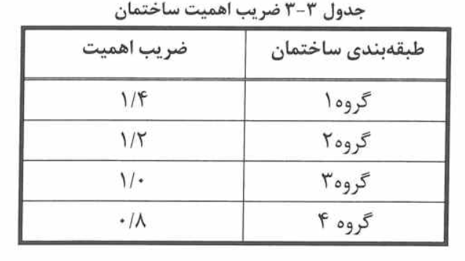
: شتاب مبنای طرحA
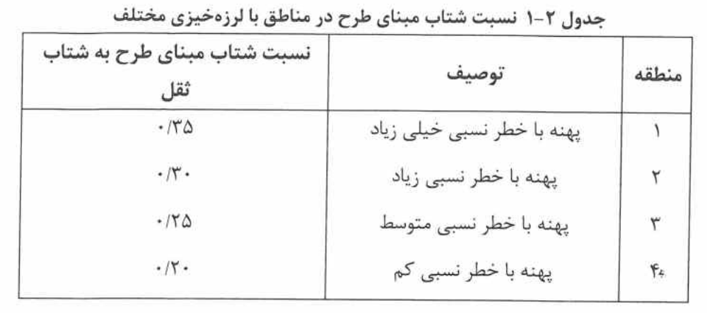
B: ضریب بازتاب
B=B1*N
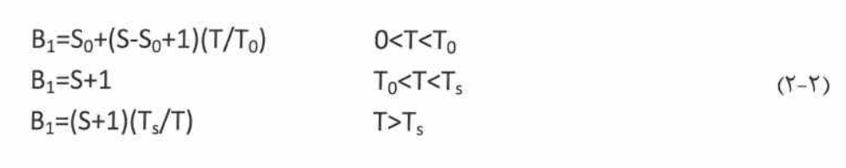
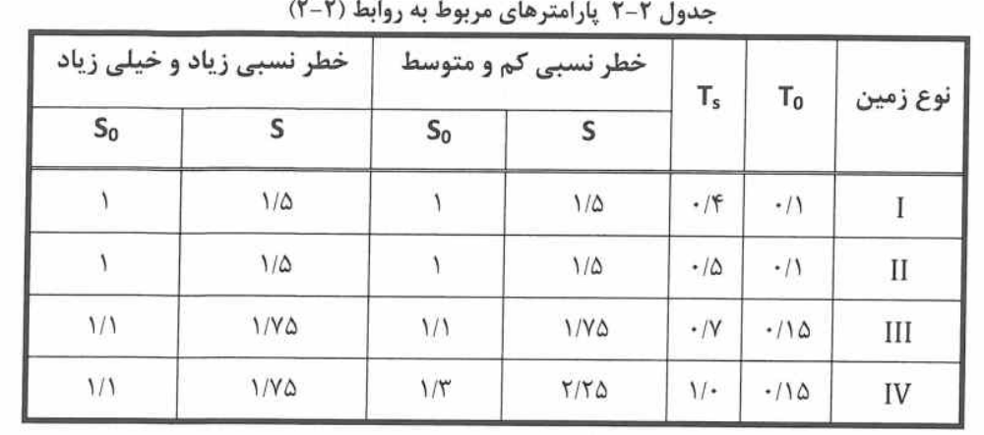

:N ضریب اصلاح طیف

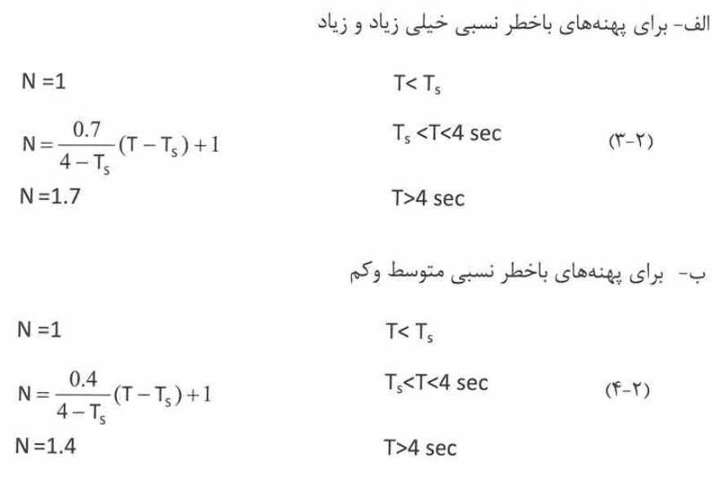

 | خلاصه موار مورد نیاز | جهت x | جهت Y | بند مربوطه
1 | I : ضریب اهمیت ساختمان : کاربری ساختمان مسکونی بوده و در گروه ساختمان ها با اهمیت متوسط میباشد. | I=1 |  | 3-3-4
2 | A : نسبت شتاب مبنا طرح : محل احداث سازه در منطقه با خطر نسبی خیلی زیاد(تهران ) میباشد. | A=0.35 |  | 2-2
3 | $R_{u}$: ضریب رفتار سازه : سیستم ها باربر جانبی مورد استفاده در پروژه :  در راستای X ( شرقی-غربی ) : قاب خمشی فولادی متوسط  در راستای Y (شمالی-جنوبی ) : مهاربندی همگرا ویژه فولادی | Rux=5 | Ruy=5.5 | 3-3-5-1
4 | خاک محل پروژه از نوع تیپ ۲ بوده ( ﺷﻦ و ﻣﺎﺳﻪ ﺧﻴﻠـﻲ ﻣﺘـﺮاﻛﻢ، رس ﺑﺴـﻴﺎر ﺳـﺨﺖ)و  ساختمان در پهنه با خطر نسبی خیلی زیاد میباشد : | S0=1 S=1.5 Ts=0.5 T0=0.1 |  | جدول۲-۲  ۲-۴
۵ | $H_{m}$ : ارتفاع ساختمان از تراز پایه و وزن خرپشته از ٪۲۵ وزن بام کمتر بوده و در نتیجه ارتفاع ساختمان از تراز پایه  تا روی بام درنظر گرفته میشود . | $$H_{m}=17.2 m$$ |  | 3-3-1-2
6 | ρ: ضریب نامعینی:چون سازه منظم در پلان بوده و همچنین کمتراز 3 طبقه یا کمتر از 10 متر  لذا سیستم سازه در هر دو جهت دارای نامعینی کافی میباشد. | ρx=1 | ρy=1 | 3-3-2  بند ۳-۳-۲-۲

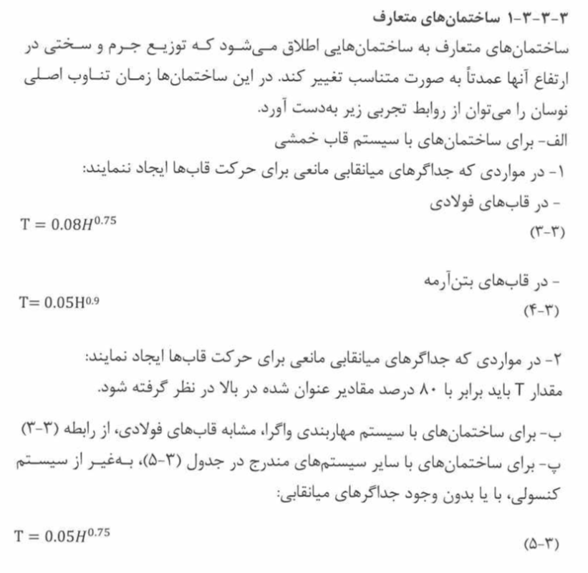


- محل احداث سازه :تهران (منظقه با خطر لرزه خیزی خیلی زیاد )
- کاربری ساختمان : مسکونی ( اهمیت متوسط )

T=0.6756→1.25T=0.8445تجربی

نکته مهم :


C ضریب زلزله :
Cx , Cy محاسبه ضریب زلزله با زمان تناوب

محاسبه ضریب زلزله در جهت x :
C=ABI/R = (0.35* 1.857142857 *1)/5 = 0.11
محاسبه ضریب زلزله در جهت Y:
C=ABI/R =(0.35* 1.857142857*1)/5.5 = 0.10

محاسبه ضریب C با زمان تناوب تحلیلی $T_{m}$ و $T_{m}$ جهت استفاده در کنترل دریفت :
محاسبه ضریب C برای کنترل دریفت در جهت X :
$$C_{x Drift}=\frac{ABI}{R_{U}}=\frac{0.35×1.5×1}{5}=0.010$$
محاسبه C برای کنترل دریفت در جهت y :
$$C_{y Drift}=\frac{ABI}{R_{U}}=\frac{0.35×2.035×1}{5.5}=0.129$$

باتوجه به استاندارد ۲۸۰۰ حداقل مقدار ضریب برش پایه از رابطه زیر بدست میاید که ضریب محاسبه شده ما از ضریب حداقل بیشتر میباشد.:
$$Cminx=0.12AI=0.12×0.35*1=0.042$$
$$Cminy=0.12AI=0.12×0.35*1=0.042$$

ضریب توانی توزیع نیروی زلزله جدید : بند 3-3-6 استاندار 2800K
Kx=1.17
Ky=1.17
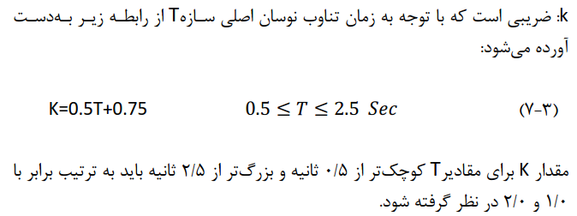

توضیحات محاسبه ضریب زلزله :
مطابق بند ۳-۳-۳- ۱استاندارد ۲۸۰۰ ویرایش ۴ در ساختمان های متعارف در کلیه موارد میتوان زمان تناوب اصلی نوسان را با استفاده از تحلیل دینامیکی تعیین و در محاسبات نیرو منظور نمود ٬ولی مقدار آن در هر حالت نباید از 1.25 برابر مقادیر بدست آورده از روابط تجربی بیشتر گردد.
مطابق بند ۳-۵-۳ استاندارد ۲۸۰۰ در محاسبه تغییر مکان نسبی هر طبقه مقدار برش پایه را میتوان بدون منظور نمودن محدودیت برای زمان تناوب تحلیلی اصلی ساختمان تعیین نمود. البته ساختمان هایی با اهمیت خیلی زیاد را باید با در نظر گرفتن تبصره مذکور بررسی کرد. در این سازه با توجه به این که کاربری ساختمان مسکونی( اهمیت متوسط ) میباشد٬ ضریب زلزله برای کنترل دریفت با زمان تناوب تحلیلی محاسبه گردیده است .

3-6-3 ضریب نامعینی سازه
مطابق بند 3-3-2-1 استاندارد ۲۸۰۰ ﺳﺎﺧﺘﻤﺎن ﻫﺎﻳﻲ ﻛﻪ ﺳﻴﺴﺘﻢ ﻣﻘﺎوم ﺟﺎﻧﺒﻲ آﻧﻬﺎ در دو ﺟﻬﺖ ﻋﻤـﻮد ﺑـﺮﻫﻢ داراي ﻧﺎﻣﻌﻴﻨﻲ ﻛﺎﻓﻲ ﻧﻴﺴﺘﻨﺪ، ﺑﺎﻳﺪ ﺑﺮاي ﺑﺎرﺟﺎﻧﺒﻲ ﺑﻴﺸﺘﺮي طﺮاﺣﻲ ﺷﻮﻧﺪ. در اﻳﻦ ﺳﺎﺧﺘﻤﺎن ﻫﺎ ﺑﺎر ﺟﺎﻧﺒﻲ ﺑﺎﻳﺪ ﺑﺎ ﺿﺮﻳﺐ ρ ﺑﺮاﺑﺮ ﺑﺎ ۱.۲ اﻓﺰاﻳﺶ داده ﺷﻮد. طبق بند 3.3.2.3 ساختمان های کمتر از 3 طبقه و یا کوتاه تر از 10 متر از تراز پایه مشمول ضریب نامعینی نمی شوند وبرابر یک است .
سیستم سازه در هر دو جهت دارای نامعینی کافی میباشد بنابراین
Px=1 Py=1

:$Ω_{0}$3-4-6 ضریب اضافه مقاومت سازه
مطابق بند ۳-۳-۱۰ استاندارد ۲۸۰۰ این ضریب در مواردی که بر اساس ضوایط آئین نامه های طراحی، عضوی از سازه باید برای نیروی زلزله تشدید یافته طراحی شود، به کار برده می شود.در این اعضا، اثر های ناشی از بار جانبی زلزله باید ضرب گردد.𝛀𝒐در ضریب
مطابق جدول بند ۳-۴ استاندارد 2800 ضریب اضافه مقاومت برابر است با :
در جهت x ( قاب خمشی فولاد متوسط ) : ۳=𝛀𝒐
در جهت Y ( قاب ساده + مهاربند همگرا ویژه ) : ۲=𝛀𝒐

۳-۶-۵ بارگذاری نیروی زلزله قائم :
EZ : زلزله قائم : بار زلزله در مناطق با لرزه خیزی خیلی زیاد فقط شامل بار مرده است و باید به کل سازه و همچنین به طره ها اعمال شود و در سایر موارد و مناطق شامل بار زنده و مرده میباشد و باید به موارد بند زیر اعمال شود.
مطابق بند ۳-۳-۹-۱استاندارد ۲۸۰۰ ویررایش ۴ : بدلیل احداث سازه در پهنه با خطر نسبی خیلی زیاد ( تهران ) نیروی زلزله قائم باید به کل سازه اعمال گردد . (همچنین اگرپیش آمدگی ( بالکن ) بصورت طره در ساختمان وجود داشت نیروی زلزله قائم به پیش آمدگی ها نیز اعمال می گردید.)
مطابق بند ۳-۳-۹-۲ استاندارد ۲۸۰۰ زلزله قائم از رابطه زیر محاسبه میشود که در آن $W_{p}$ در سازه هایی که در پهنه با خطر نسبی خیلی زیاد واقع شده باشند بار مرده میباشد :
$$F_{vu}=0.6AIW_{p}$$
$Ez=0.6AI\left(Dead\right)→Ez=0.6*0.35\left(Dead\right)→Ez=0.21\left(Dead\right)$ در منطقه با خطر نسبی خیلی زیاد :
جهت اعمال بار قائم، یک نوع بار قائم معرفی شده است و (Ez)
براساس بارهای مرده و زنده موجود بار قائم محاسبه شده است و به صورت صد درصدی با نیروهای افقی زلزله ترکیب شده است
اعمال بار زلزله قائم، می تواند با اعمال افزایش یا کاهش بار مرده به مقدار لازم و متناسب با علامت بار زلزله قائم، در ترکیب بار مربوطه صورت گیرد٬ لذا ضریب 0.21 که در بار مرده ضرب شده است ٬ در ترکیب بار لرزه ای کسر یا اضافه می شود.

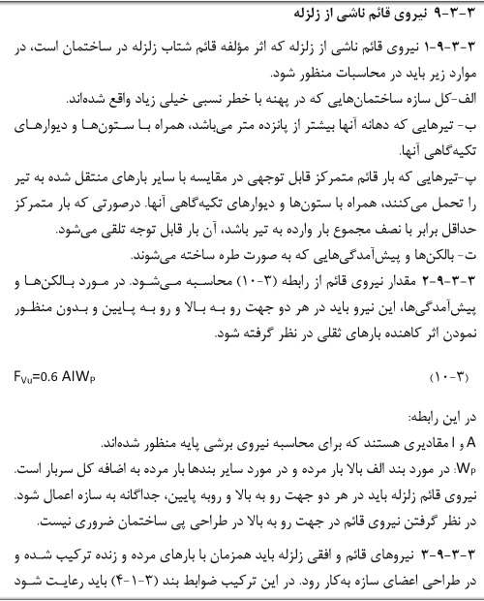

۳-۶-۵-۱ بارهای فرضی NOTIONAL:
مطابق بند 10-2-1- 5-1-1 مبحث دهم 1401 در روش ﺗﺤﻠﯿﻞ ﻣﺴﺘﻘﯿﻢ، آﺛﺎر ﻧﻮاﻗﺺ ﻫﻨﺪﺳﯽ اوﻟﯿﻪ (ﺷﺎﻣﻞ ﮐﺠﯽ و ﻧﺎﺷﺎﻗﻮﻟﯽ اﻋﻀﺎ) ﺑﺎﯾﺪ از ﻃﺮﯾﻖﻣﺪل ﮐﺮدن اﯾﻦ ﻧﻮاﻗﺺ در ﺗﺤﻠﯿﻞ ﻣﺮﺗﺒﮥ دوم ﺳﺎزه اﻧﺠﺎم ﭘﺬﯾﺮد. در ﺳﺎزه ﻫﺎﯾﯽ ﮐﻪ ﺑﺎرﻫﺎي ﺛﻘﻠﯽ ﻋﻤﺪﺗﺎًﺗﻮﺳﻂ ﺳﺘﻮن ﻫﺎ، دﯾﻮارﻫﺎ ﯾﺎ ﻗﺎب ﻫﺎي ﻗﺎﺋﻢ ﺗﺤﻤﻞ ﻣﯽ ﺷﻮﻧﺪ، ﺑﻪ ﺟﺎي در ﻧﻈﺮ ﮔﺮﻓﺘﻦ ﻧﻮاﻗﺺ ﻫﻨﺪﺳﯽاوﻟﯿﻪ در ﻣﺪل ﺳﺎزي ﻣﯽ ﺗﻮان ﺑﻪ ﺷﺮح زﯾﺮ ﯾﮏ ﺑﺎر ﺟﺎﻧﺒﯽ ﻓﺮﺿﯽ در ﻃﺒﻘﺎت ﺳﺎﺧﺘﻤﺎن اﻋﻤﺎل ﻧﻤﻮد.

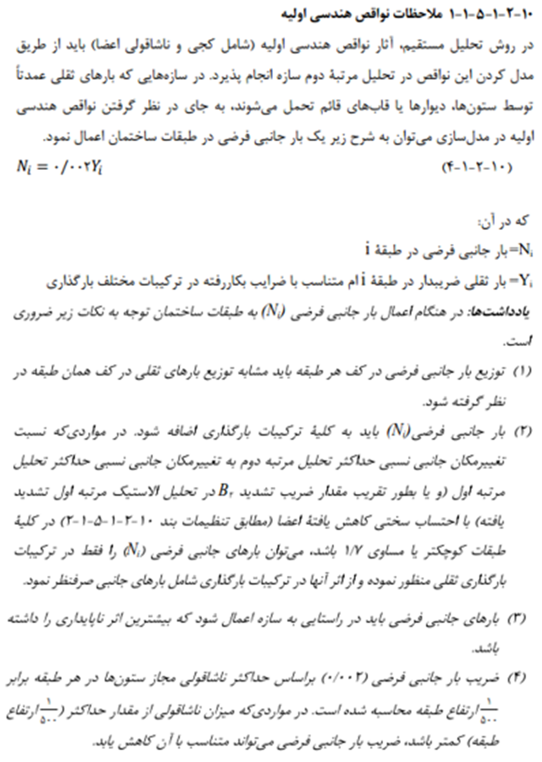

۳-۶-۵-۲ نحوه اعمال بار Mass خرپشته :
OTHERاز نوع MASS علاوه بر مدلسازی خرپشته و اعمال بار مرده و زنده آن، جرم لرزه ای آن تحت حالت بار در تراز بام اعمال گردیده بدین منظور سطح کل خرپشته در بار
D+0.2L
ضرب گردیده وبر تعداد ستون های خرپشته تقسیم میگردد. سپس بار حاصل بصورت نقطه ای در تراز بام و در محل ستونهای خرپشته اعمال گردیده (روش فوق بصورت تقریبی بوده و برای دقت بیشتر، بعد از استخراج برش پایه استاتیکی از فایل فوق، برای تحلیل دینامیکی باراصلاح جرم از مدل حذف می گردد.)
به این دلیل است که آیین نامه نصف بار تیر رو از دیوار پایین و نصف دیگر را از دیوار بالا در نظر می گیرد و در ایتبس کل بار از دیوار روی تیر در نظر گرفته می شود ، در طبقات به نوعی که در ویدئو ها هم توضیح دادم تا حدودی قابل قبول است ولی در مورد بام که دیوار کامل ندارم و فقط به حالت جانپناه است نیاز به اصلاح داریم .
۳-۷-ترکیبات بار استاتیکی طراحی سازه های فولادی به روش LRFD بر اساس آیین نامه امریکا ( AISC360-16)
لازم به ذکر است که فرمت کلی برای تمام مناطق (لرزه خیزی کم و متوسط و زیاد و خیلی زیاد ) طبق آیین نامه مبحث ششم به صورت زیر میباشد.
۳-۷-۱ الگو های بار مورد استفاده :
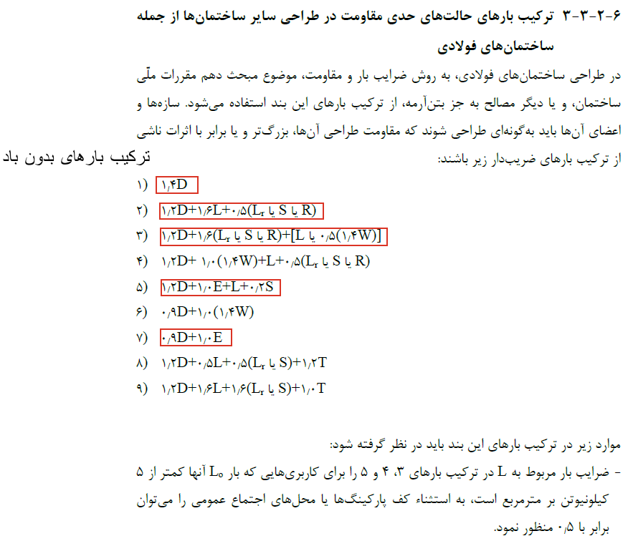
ساخت ترکیبات بار سازه های فولادی
اول : بارهای موجود درسازه (الگوبارها)
الف) بار های ثقلی : بار مرده و بار زنده
DEAD : بار مرده : بارهایی که محل اثرشان ثابت است به طور مثال بارهای قبل از گیرش بتن در اسکلت سازه و وزن بتن سقف
DEAD super: بارهای مربوط به کف سازه سازی و نازکاری و...
Live : بار های زنده : محل اثر ثابت ندارند .
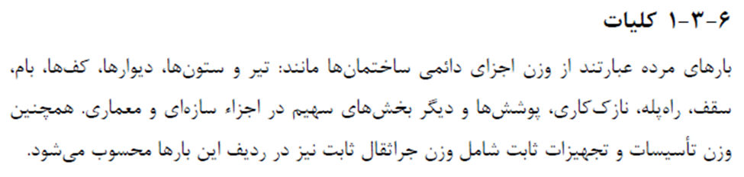
بارهای زنده در سازه :
LIVE : بار زنده غیر قابل کاهش : طبق مبحث ششم برای محل های اجتماع و ازدحام و محل عبور و پارک خودرو های سواری و بار های زنده بیش از 5 کیلونیوتون هست : مثل انباری ها وراه پله ها و پارکینگ و یا هر جایی که احساس شود محل ازدحام هست.
RL : بار زنده قابل کاهش برای کف های با بار زنده کمتر از 500 کیلوگرم : برای کف هایی مثل سرویس ها و کف اتاق هایی که محل ازدحام نباشد و برای این بار در ترکیبات بار طبق مبحث ششم میتونیم از ضریب 0.5 استفاده کنیم و این بار در ایتبس Reducibile Live Load تعریف میکنیم ) بار زنده بام و بار زنده پارتیشن ها رو طبق مبحث ششم کاهش نمیدهیم )
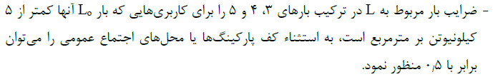
:ROOFLبار زنده بام
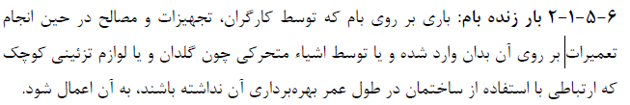
طبق مبحث ششم محاسبه شد. : SNOWLبار زنده برف

بار زنده پارتیشن PARTL:


ب ) بار های زلزله افقی E : ضوابط استاندارد 2800 ویرایش چهارم
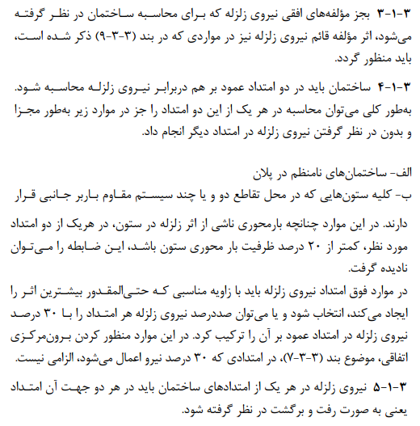
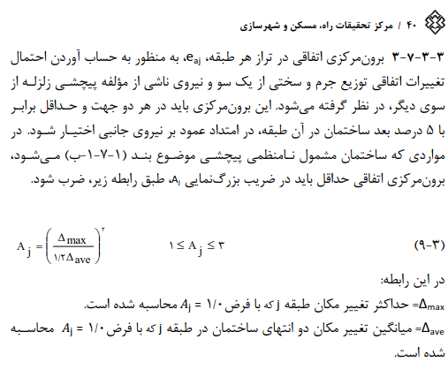
طبق بند های بالا در سازه دو زلزله افقی اصلی (بدون خروج از مرکزیت ) EX و EY و زلزله های با خروج از مرکزیت در دو جهت EXP و EXN و EYP و EYN خواهیم داشت (و همچنین در صورتی که در سازه های فولادی یک طرف قاب خمشی داشته باشیم ، قاعده صد سی رو حتما باید در نظر گرفت تنها در صورتی که هردو جهت سازه را قاب ساده مهاربندی استفاده نمایید ) . میتوانید قاعده صد سی رو طبق ضوابط آیین نامه در سازه منظم درنظر نگیرید اما دقت نمایید طبق بند بالا در ترکیب نیروی زلزله با جهت عمود ، این 30 درصد رو نیازی نیست به زلزله با خروج از مرکزیت اعمال کنید و به زلزله بدون خروج از مرکزیت یعنی EX و EY اعمال میکینم و نکته بعدی نیروی زلزله طبق بند بالا باید بصورت رفت و برگشتی (علامت منفی و مثبت ) در نظر گرفت که درترکیبات بار لحاظ شده است.
نکته مهم : در ایتبس های نسخه جدید مثل ایتبس 2015 این قابلیت وجود دارد که هر دو زلزله با خروج از مرکزیت در هر جهت رو تحت عنوان یک باردر هر جهت تعریف نمود و ایتبس خودش هر دو خروج از مرکزیت رو درنظر میگیرد و این کار باعث میشه تقریبا تعداد ترکیبات بارها نصف شود . یعنی بجای زلزله های با خروج از مرکزیت جهت X یعنی EXP و EXN بار EXnp و بجای زلزله های با خروج از مرکزیت جهت Y یعنی EYP و EYN از بار EYnp رو در ترکیبات بار وارد میکنیم و در ادامه توضیح میدهیم که چطور این بار ها رو در ایتبس وارد نمایید .
البته با وجود بند زیر در استاندارد 2800 بار زلزله قائم باید در ترکیبات بارهای سازه اعمال شود بدون در نظر گرفتن نوع پهنه لرزه خیزی !


خلاصه مطالب مورد نیاز بالا:
با توجه به غالب بودن بار زلزله در ایران
1) 1.4D
2) 1.2D + 1.6L + 0.5 ( $L_{r}یا S)$
3) 1.2D + 1L + 1.6 ( $L_{r}یا S)$
4) 1.2D + L + 0.2 S+ 1E
5) 0.9D + 1E
الگو بارهای سازه که در نرم افزار ایتبس باید تعریف کنیم جهت ساخت ترکیب بار :
بار مرده DEAD
D : Dead و Super Dead و notinal Dead x و notinal Dead y و notinal Super Dead x و notinal Super Dead y
بارزنده غیرقابل کاهش (سطوح دارای بار زنده مساوی یا بیشتر از500کیلوگرم بر مترمربع میباشند.)LIVE
بارزنده قابل کاهش (سطوح دارای بارزنده کمتر از 500 کیلوگرم بر مترمربع میباشد. )RL
L: Live و Reducible live و notinal Live x و notinal Live y و notinal Reducible x و notinal Reducible y
بارزنده بام.LROOF
Lr : Live roof و notinal Live roof x و notinal live roof y
بارزنده برف.LSNOW
S : Live snow و notinal Live snow x و notinal Live snow y
زلزله در هر دو جهت وزلزله با خروج از مرکزیت 5% در هر دو جهت . Ex,Ey,Exnp,Eynp
E : Ey و Ex و Exnp و Eynp
بار زلزله قائم که به ترکیبات بار لرزه ای وارد می شود .
Ez
بار اصلاح جرم ، این بار در ترکیبات بار طراحی مشارکت ندارد و صرفا جهت اصلاح جرم طبقات میباشد.
Mass
با جایگزین کردن الگو بارها در ترکیب بارهای کلی بالا ،حالات مختلف ترکیب بارها ایجاد می شود .

نکات حائز اهمیت :
با توجه به بند آیین نامه ای مربوط به زلزله قائم در ترکیب بارهایی که بار زلزله دارند در پهنه با لرزه خیزی خیلی زیاد تغییراتی در ضرایب بار مرده اعمال می شود .
طبق مبحث ششم ضریب بار زنده قابل کاهش را برابر0.5 لحاظ مینماییم.
بار های فرضی در این ترکیب بارهایی که بار زلزله داریم نیاز نیست در نظر گرفته شود.
بار قائم زلزله در ترکیب بار شماره 4 با علامت مثبت ودر ترکیب بار با علامت منفی ، طبق آیین نامه بحرانی ترین حالت را دارد .
زلزله قائم Ez در مناطق با لرزه خیزی خیلی زیاد : طبق توضیحات قبلی در منطقه با خطر لرزه خیزی خیلی زیاد A=0.35 مثل تهران زلزله قائم باید به کل سازه اعمال شود پس برای اعمال زلزله قائم به کل سازه میتونیم اون رو به ضریب بار مرده در ترکیب بار های لرزه ای اضافه نماییم طبق استاندارد 2800 فرمول زلزله قائم در مناطق با خطر لرزه خیزی زیاد برابر Ez=0.6AIDEAD هست پس چون سازه ما مسکونی هست پس ضریب اهمیت برابر I=1 و منطقه لرزه خیزی خیلی زیاد پس A=0.35 در نتیجه یعنی
D 0.6*0.35*1=0.21 .$Ez=0.6AIw$
: مقدار زلزله قائم برای مناطق با لرزه خیزی خیلی زیاد برای اعمال به کل سازه
در این حالت تنها یک مورد تغییر خواهیم داشت و آن هم ضرایب بار مرده در ترکیبات بار لرزه ای که بار های زلزله قائم در آنها حضور دارد و آن بدلیل این هست که باید زلزله قائم رو در این مناطق به کل سازه بایذ اعمال نمود .
بنابراین در مناطق با لرزه خیزی خیلی زیاد ٬ تنها یک مورد تغییر خواهیم داشت و آن هم ضرایب بار مرده در ترکیبات بار لرزه ای که بار های زلزله قائم در آنها حضور دارد و آن بدلیل این هست که باید زلزله قائم رو در این مناطق به کل سازه بایذ اعمال نمود .
1) 1.4D
2) 1.2D + 1.6L + 0.5 ( $L_{r}یا S)$
3) 1) 1.2D + 1L + 1.6 ( $L_{r}یا S)$
4) 1.41D + L + 0.2 S+ 1E
5) 0.69D + 1E
نکته : طبق استاندارد ۲۸۰۰ درصورتی که در پروژه بالکن یا پیش آمدگی داشته باشید باید زلزله قائم رو به آن ها نیز اعمال نمایید که در نرم افزار این کار انجام خواهد شد.
نکته : ترکیب بار زیر طبق استاندارد 2800 یک حالت بار برای زلزله قائم بدون بار های ثقلی وارد میکنیم با علامت منفی وارد میکنیم :
‒Ez

۳-۷-۲ قاعده 100-30 :
مطابق بند ۳-۱-۴ استاندارد ۲۸۰۰ ﺳﺎﺧﺘﻤﺎن ﺑﺎﻳﺪ در دو اﻣﺘﺪاد ﻋﻤﻮد ﺑﺮ ﻫﻢ درﺑﺮاﺑـﺮ ﻧﻴـﺮوي زﻟﺰﻟـﻪ ﻣﺤﺎﺳـﺒﻪ ﺷـﻮ د . ﺑﻪ ﻃﻮر ﻛﻠﻲ ﻣﻲ ﺗﻮان ﻣﺤﺎﺳﺒﻪ در ﻫﺮ ﻳﻚ از اﻳﻦ دو اﻣﺘﺪاد را ﺟﺰ در ﻣﻮارد زﻳﺮ بطور ﻣﺠـﺰا و ﺑﺪون در ﻧﻈﺮ ﮔﺮﻓﺘﻦ ﻧﻴﺮوي زﻟﺰﻟﻪ در اﻣﺘﺪاد دﻳﮕﺮ اﻧﺠﺎم داد.
اﻟﻒ- ﺳﺎﺧﺘﻤﺎن ﻫﺎي ﻧﺎﻣﻨﻈﻢ در ﭘﻼن
ب- ﻛﻠﻴﻪ ﺳﺘﻮن ﻫﺎﻳﻲ ﻛﻪ در ﻣﺤﻞ ﺗﻘﺎﻃﻊ دو و ﻳﺎ ﭼﻨﺪ ﺳﻴﺴـﺘﻢ ﻣﻘـﺎوم ﺑـﺎرﺑﺮ ﺟـﺎﻧﺒﻲ ﻗـﺮاردارﻧﺪ. در اﻳﻦ ﻣﻮارد ﭼﻨﺎﻧﭽﻪ ﺑﺎرﻣﺤﻮري ﻧﺎﺷﻲ از اﺛﺮ زﻟﺰﻟﻪ در ﺳﺘﻮن، در ﻫﺮﻳﻚ از دو اﻣﺘﺪاد ﻣﻮرد ﻧﻈﺮ، ﻛﻤﺘﺮ از 20 درﺻﺪ ﻇﺮﻓﻴﺖ ﺑﺎر ﻣﺤﻮري ﺳﺘﻮن ﺑﺎﺷـﺪ، اﻳـﻦ ﺿـﺎﺑﻄﻪ را ﻣـ ﻲ ﺗـﻮان ﻧﺎدﻳﺪه ﮔﺮﻓﺖ.
در ﻣﻮارد ﻓﻮق اﻣﺘﺪاد ﻧﻴﺮوي زﻟﺰﻟﻪ ﺑﺎﻳﺪ ﺑﺎ زاوﻳﻪ ﻣﻨﺎﺳﺒﻲ ﻛـﻪ ﺣﺘـﻲ اﻟﻤﻘـﺪور ﺑﻴﺸـﺘﺮﻳﻦ اﺛـﺮ را اﻳﺠﺎد ﻣﻲ ﻛﻨﺪ، اﻧﺘﺨﺎب ﺷﻮد و ﻳﺎ ﻣﻲ ﺗﻮان ﺻﺪدرﺻﺪ ﻧﻴﺮوي زﻟﺰﻟﻪ ﻫﺮ اﻣﺘـﺪاد را ﺑـﺎ 30 درﺻـﺪ ﻧﻴﺮوي زﻟﺰﻟﻪ در اﻣﺘﺪاد ﻋﻤﻮد ﺑﺮ آن را ﺗﺮﻛﻴﺐ ﻛﺮد. در اﻳﻦ ﻣﻮارد ﻣﻨﻈﻮر ﻛﺮدن ﺑـﺮو ن ﻣﺮﻛـﺰي اﺗﻔﺎﻗﻲ، ﻣﻮﺿﻮع ﺑﻨﺪ (3 -3 -7)، در اﻣﺘﺪادي ﻛﻪ 30 درﺻﺪ ﻧﻴﺮو اﻋﻤﺎل ﻣ ﻲﺷﻮد، اﻟﺰاﻣﻲ ﻧﻴﺴﺖ.
در این پروژه اثر قاعده ۱۰۰-۳۰ در ترکیبات بار طراحی لحاظ گردیده است .
۳-۷-۳ ترکیبات بارگذاری :
ترکیبات بار طراحی
ترکیبات بارگذاری مربوط به طراحی سازه های فولادی به روش LRFD بر اساس مبحث 6 مقررات 1401 بند ۶-۲-۳-۳ به شرح ذیل ارائه می گردد. لازم به ذکر است اعمال بار زلزله قائم، می تواند با اعمال افزایش یا کاهش بار مرده به مقدار لازم و متناسب با علامت بار زلزله قائم، در ترکیب بار لرزه ای در جدول زیر لحاظ گردیده ٬ همچنین مطابق بند ۳-۱-۴ استاندارد 2800 در مورد ساختمانهای نامنظم و یا ستونهایی که در محل تقاطع دو و یا چند سیستم باربر جانبی قرار دارند می بایست 100درصد نیروی زلزله در هر جهت با 30درصد جهت دیگر به سازه همزمان اعمال گردد. که در ترکیبات بار لرزه ای زیر اعمال گردیده است.٬ همچنین بار های خیالی مطابق مطابق بند 10-2-1- 5-1-1 مبحث دهم 1401 در ترکیبات بار ثقلی لحاظ گردیده است٬ ضریب نامعینی طبق توضیحات بخش ۳-۶-۳ دفترچه محاسبات برابر یک میباشد.
بین بار زنده بام و برف ، مطابق محاسبات بار زنده بام به دلیل غالب و بیشتر بودن ، در نظر گرفته شده است .

ترکیبات بارگذاری مناطق با خطر نسبی خیلی زیاد |  |  | شماره |  | نوع
1.4( Dead + SDead + NDeaDX + NSDeadX ) |  |  | Comb 1 |  | ثقلی
1.4( Dead + SDead - NDEADX - NSDeadX ) |  |  | Comb 2 |  | ثقلی
1.4( Dead + SDead + NDeadY + NSDeadY ) |  |  | Comb 3 |  | ثقلی
1.4( Dead + SDead - NDeadY - NSDeadY ) |  |  | Comb 4 |  | ثقلی
1.2( Dead + SDead + NDEADX + NSDeadX ) + 1.6 (Live + RLive + NLiveX + NRLiveX +) + 0.5( Live roof + NLRoofXیا LSnow + NLSnowX ) |  |  | Comb 5 |  | ثقلی
1.2( Dead + SDead ‒ NDEADX ‒ NSDeadX ) + 1.6 (Live + RLive ‒ NLiveX ‒ NRLiveX) + 0.5( Live roof ‒ NLRoofXیا LSnow ‒ NLSnowX ) |  |  | Comb 6 |  | ثقلی
1.2( Dead + SDead + NDeadY + NSDeadY ) + 1.6 (Live + RLive + NLiveY + NRLiveY ) + 0.5( Live roof + NLRoofY یا LSnow + NLSnowY) |  |  | Comb 7 |  | ثقلی
1.2( Dead + SDead ‒ NDeadY ‒ NSDeadY ) + 1.6 (Live + RLive ‒ NLiveY ‒ NRLiveY ) + 0.5( Live roof ‒NLRoofY یا LSnow ‒ NLSnowY) |  |  | Comb 8 |  | ثقلی
1.2( Dead + SDead + NDEADX + NSDeadX ) + 1 (Live + RLive + NLiveX + NRLiveX ) + 1.6( Live roof + NLRoofXیا LSnow + NLSnowX ) |  |  | Comb 9 |  | ثقلی
1.2( Dead + SDead ‒ NDEADX ‒ NSDeadX ) + 1 (Live + RLive ‒ NLiveX ‒ NRLiveX ) + 1.6( Live roof ‒ NLRoofXیا LSnow ‒ NLSnowX ) |  |  | Comb 10 |  | ثقلی
1.2( Dead + SDead + NDeadY + NSDeadY ) + 1 (Live + RLive + NLiveY + NRLiveY ) + 1.6( Live roof + NLRoofY یا LSnow + NLSnowY) |  |  | Comb 11 |  | ثقلی
1.2( Dead + SDead ‒ NDeadY ‒ NSDeadY ) + 1 (Live +RLive ‒ NLiveY ‒ NRLiveY ) + 1.6( Live roof ‒ NLRoofY یا LSnow ‒ NLSnowY) |  |  | Comb 12 |  | ثقلی
1.41( Dead + SDead ) + 1 (Live +RLive ) + 0.2(LSnow) +1 ( Exnp + 0.3Ey + Ez ) |  |  | Comb 13 |  | لرزه ای
1.41 ( Dead + SDead ) + 1 (Live + RLive ) + 0.2(LSnow) +1 (‒ Exnp ‒ 0.3Ey + Ez ) |  |  | Comb 14 |  | لرزه ای
1.41 ( Dead + SDead ) + 1 (Live +RLive ) + 0.2(LSnow) +1 (‒ Exnp + 0.3Ey + Ez ) |  |  | Comb 15 |  | لرزه ای
1.41 ( Dead + SDead ) + 1 (Live +RLive ) + 0.2(LSnow ) +1 (+ Exnp ‒ 0.3Ey + Ez ) |  |  | Comb 16 |  | لرزه ای
1.41 ( Dead + SDead ) + 1 (Live +RLive ) + 0.2(LSnow) +1 ( Eynp + 0.3Ex + Ez ) |  |  | Comb 17 |  | لرزه ای
1.41 ( Dead + SDead ) + 1 (Live +RLive ) + 0.2(LSnow) +1 (‒ Eynp ‒ 0.3Ex + Ez ) |  |  | Comb 18 |  | لرزه ای
1.41 ( Dead + SDead ) + 1 (Live +RLive ) + 0.2(LSnow) +1 (‒ Eynp + 0.3Ex + Ez ) |  |  | Comb 19 |  | لرزه ای
1.41 ( Dead + SDead ) + 1 (Live +RLive ) + 0.2(LSnow) +1 (+ Eynp ‒ 0.3Ex + Ez ) |  |  | Comb 20 |  | لرزه ای
0.69( Dead + SDead ) +1 ( Exnp + 0.3Ey ‒ Ez ) |  |  | Comb 21 |  | لرزه ای
0.69 ( Dead + SDead ) +1 (‒ Exnp ‒ 0.3Ey ‒ Ez ) |  |  | Comb 22 |  | لرزه ای
0.69 ( Dead + SDead ) +1 (‒ Exnp +0.3Ey ‒ Ez ) |  |  | Comb 23 |  | لرزه ای
0.69 ( Dead + SDead ) +1 (+ Exnp ‒ 0.3Ey ‒ Ez ) |  |  | Comb 24 |  | لرزه ای
0.69 ( Dead + SDead ) +1 ( Eynp + 0.3Ex ‒ Ez ) |  |  | Comb 25 |  | لرزه ای
 | 0.69 ( Dead + SDead ) +1 (‒ Eynp ‒ 0.3Ex ‒ Ez ) | Comb 26
 | 0.69 ( Dead + SDead ) +1 (‒ Eynp +0.3Ex ‒ Ez ) | Comb 27
 | 0.69 ( Dead + SDead ) +1 (+ Eynp ‒ 0.3Ex ‒ Ez ) | Comb 28
 | ‒Ez | Comb 29

۳-۷-۳ -۲ ترکیبات بار کنترل خیز در تیر ها :
ترکیبات بار مورد استفاده جهت کنترل خیز در تیر ها
1( Dead + SDead ) | ‌B1
1( Dead + SDead + Live +Rlive) | B2
1( Dead + SDead + Live +Rlive + LRoofیا LSnow ) | B3

۳-۷-۳ -۳ ترکیبات بار طراحی تیر ها کامپوزیت :
ترکیبات بار تیر های کامپوزیت :
در طراحی تیرهای کامپوزیت، سه نوع ترکیب بار مجزا بایستی استفاده شود. این سه تیپ ترکیب بار توسط برنامه بطور خودکار و براساس روش طراحی ساخته می‌شوند:
۱- ترکیب‌بارهای کنترل مقاومت در حین ساخت (Strength Check for Construction Loads): این ترکیب بارها تنها در حالتی که نوع اجرای سقف، بدون استفاده از شمع‌بندی باشد، استفاده می‌شود. در حین طراحی می‌توان تیرها را با شمع بندی یا بدون شمع (shored or unshored) طراحی نمود. در حالت بدون شمع، تیرها باید قبل از گیرش بتن، وزن بتن را تحمل نمایند. این ترکیب بارها در برنامه بصورت پیش‌فرض با نام DCMPC و یک شماره بعد از آن نامگذاری می‌شود
۲- ترکیب بارهای کنترل مقاومت برای بارهای نهایی (Strength Check for Final Loads): این ترکیب بارها برای طراحی مقاطع استفاده می‌شوند. در حالت بدون شمع، تیرها باید قبل از گیرش بتن، وزن بتن را تحمل نمایند. این ترکیب بارها در برنامه بصورت پیش‌فرض با نام DCMPS و یک شماره بعد از آن نامگذاری می‌شود
۳- ترکیب بارهای کنترل خیز (Deflection Check for Final Loads): این ترکیب بارها برای کنترل خیز مقاطع استفاده می‌شوند.
در حالت بدون شمع، تیرها باید قبل از گیرش بتن، وزن بتن را تحمل نمایند. این ترکیب بارها در برنامه بصورت پیش‌فرض با نام DCMPD و یک شماره بعد از آن نامگذاری می‌شود.
برنامه بطور خودکار و براساس آیین‌نامه انتخاب شده، هر یک از سه تیپ ترکیب بار فوق را براساس بارهای ثقلی مرده و زنده ایجاد می‌کند.
ترکیبات بار مورد استفاده طراحی تیر ها کامپوزیت
1.4 Dead | ‌UDCmpC1 | Construction
1.2 Dead + 1.6 (0.2Live +0.2 RLive + 0.2Live roof ) | ‌UDCmpC2 | Construction
1.4( Dead + SDead ) | ‌UDCmpS1 | strength
1.2( Dead + SDead ) + 1.6 (Live + RLive) + 0.5 LSnow | UDCmpS2 | strength
1.2( Dead + SDead ) + 1.6 (Live + RLive) + 0.5 LRoof | UDCmpS3 | strength
1.2( Dead + SDead ) + 1 (Live +RLive) + 1.6LSnow | UDCmpS4 | strength
1.2( Dead + SDead ) + 1 (Live +RLive) + 1.6LRoof | UDCmpS5 | strength
1( Dead + SDead ) | UDCmpD1 | Deflection
1( Dead + Sdead) + 1(Live +Rlive) | UDCmpD2 | Deflection

۳-۷-۳ -۴ ترکیبات بار اثر $p-∆$ :
1.2( Dead + SDead)+ 1( Live + Rlive+ liveP + LRoof)
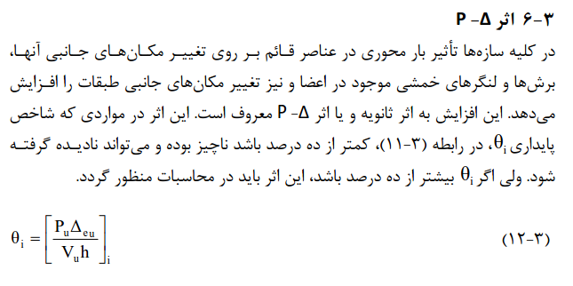
۳-۷-۳ -۵ ترکیبات بار , وزن موثر لرزه ای Mass Sourceطبق استاندارد ۲۸۰۰ بند ۳-۳-۱-۱ویرایش چهارم :
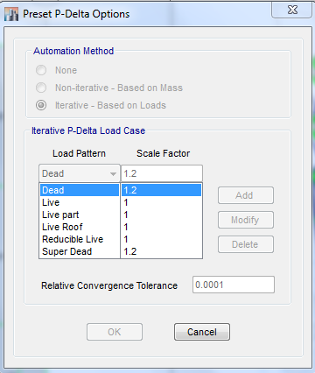

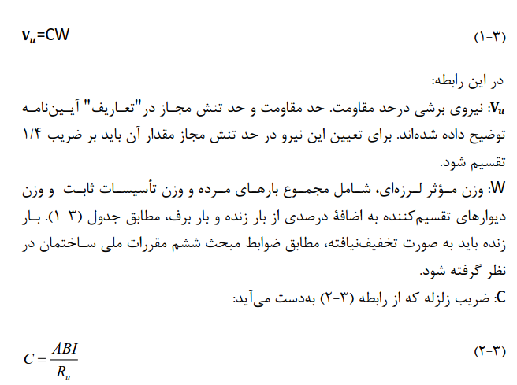
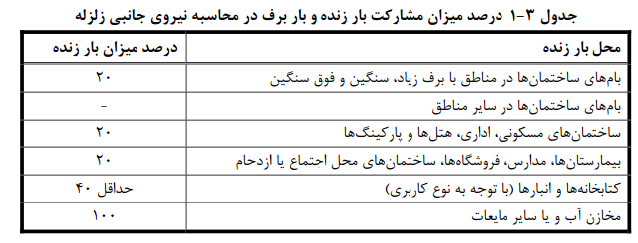
1( Dead + SDead + Lpart)+ 0.2( Live + Rlive + L Roof یا LSnow)+ 1 Mass
Mass : بار اصلاح جرم میباشد این بار در ترکیبات بار دخالتی ندارد و فقط در ترکیب بار بالا دخیل میباشد.

فصل چهارم : کنترل های آیین نامه ای طراحی سازه
4-1 کنترل زمان تناوب تجربی با زمان تناوب تحلیلی :
مطابق بند ۳-۳-۳- ۱استاندارد ۲۸۰۰ ویرایش ۴ در ساختمان های متعارف در کلیه موارد میتوان زمان تناوب اصلی نوسان را با استفاده از تحلیل دینامیکی تعیین و در محاسبات نیرو منظور نمود ٬ولی مقدار آن در هر حالت نباید از 1.25 برابر مقادیر بدست آورده از روابط تجربی بیشتر گردد.
مطابق بند 10 -2 -1-5 -1-2 مبحث دهم 1401 در روش ﺗﺤﻠﯿﻞ ﻣﺴﺘﻘﯿﻢ ﮐﺎرﺑﺮد ﺳﺨﺘﯽ ﮐﺎﻫﺶ ﯾﺎﻓﺘﻪ ﻓﻘﻂ در ﺗﺤﻠﯿﻞ ﻣﺮﺗﺒﻪ دوم و ﺑﺮايﺗﻌﯿﯿﻦ ﻣﻘﺎوﻣﺖ ﻫﺎي ﻣﻮرد ﻧﯿﺎز اﻋﻀﺎء ﻣﺤﺪود ﻣﯽ ﮔﺮدد و ﺑﺮاي ﺳﺎﯾﺮ ﻣﻨﻈﻮرات ﻃﺮاﺣﯽ (ﻧﻈﯿﺮﮐﻨﺘﺮل ﺗﻐﯿﯿﺮﻣﮑﺎن ﺟﺎﻧﺒﯽ ﻧﺴﺒﯽ ﻃﺒﻘﺎت، ﮐﻨﺘﺮل ﺧﯿﺰ ﺗﯿﺮﻫﺎ، ﮐﻨﺘﺮل ارﺗﻌﺎش اﻋﻀﺎء و ﮐﻒ ﻫﺎﻣﺤﺎﺳﺒﻪ زﻣﺎن ﺗﻨﺎوب اﺻﻠﯽ ﺳﺎﺧﺘﻤﺎن) ﻧﺒﺎﯾﺪ از ﺿﺮاﯾﺐ ﮐﺎﻫﺶ ﺳﺨﺘﯽ اﺳﺘﻔﺎده ﺷﻮد.
لذا جهت کنترل زمان تناوب اصلی از فایل اصلی save as گرفته شده و در فایل جدید که با نام project-period ذخیره گردیده و در این کنترل ازآثار ضرایب کاهش سختی صرف نظر گردیده است.
توضیحات : همانطور که در جدول زیر مشخص گردید در جهت X زمان تناوب مقدار زمان تناوب تحلیلی بیشتر از زمان تناوب حداکثر میباشد لذا برای محاسبه ضریب زلزله طراحی جهت X از زمان تناوب افزایش یافته استفاده گردید٬ ولی در راستای Y مطابق مقدار زمان تناوب تحیلی از زمان تناوب افزایش یافته کمتر بوده و لذا جهت محاسبه ضریب زلزله طراحی جهت Y از زمان تناوب تحلیلی استفاده گردیده است .
TABLE: Modal Participating Mass Ratios
Case | Mode | Period | UX | UY
 |  | sec
Modal | 1 | 1.354294577 | 0.766247017 | 0.000141033
Modal | 2 | 0.632989039 | 0.000207046 | 0.75608442
Modal | 3 | 0.524057382 | 0.024890499 | 0.000540313
Modal | 4 | 0.503057433 | 0.111328575 | 1.17102E-08
Modal | 5 | 0.305417652 | 0.000221886 | 0.019614146
Modal | 6 | 0.284936852 | 0.047272936 | 0.000104409
Modal | 7 | 0.214039456 | 1.35015E-06 | 0.157424543
Modal | 8 | 0.19076601 | 0.013939058 | 0.000674033
Modal | 9 | 0.183011681 | 0.001644756 | 2.31858E-05
Modal | 10 | 0.173882097 | 0.003424971 | 0.00141958
Modal | 11 | 0.144096273 | 0.006752942 | 0.000114303
Modal | 12 | 0.136639201 | 0.007798962 | 7.6866E-05
Modal | 13 | 0.121642908 | 1.19479E-05 | 0.034928012
Modal | 14 | 0.107604879 | 0.012075048 | 1.00774E-05
Modal | 15 | 0.103417436 | 1.16557E-06 | 0.000124299
Modal | 16 | 0.085055549 | 3.63523E-06 | 0.014236848
Modal | 17 | 0.076352904 | 0.004177504 | 1.32774E-06
Modal | 18 | 0.072596259 | 3.59467E-07 | 8.34448E-05
Modal | 19 | 0.069617571 | 4.24982E-08 | 0.009220562
Modal | 20 | 0.061056997 | 1.16537E-07 | 0.002309589
Modal | 21 | 0.059330063 | 1.26172E-07 | 2.14655E-06
4-2- کنترل نامنظمی پیچشی :
مطابق بند ۱-۷-۱-ب استاندارد ۲۸۰۰ در ﻣــﻮاردي ﻛــﻪ ﺣــﺪاﻛﺜﺮ ﺗﻐﻴﻴﺮﻣﻜــﺎن ﻧﺴــﺒﻲ در ﻳــﻚ اﻧﺘﻬــﺎي ﺳﺎﺧﺘﻤﺎن در ﻫﺮ ﻃﺒﻘﻪ، ﺑﺎ اﺣﺘﺴﺎب ﭘـﻴﭽﺶ ﺗﺼـﺎدﻓﻲ و ﺑـﺎ ﻣﻨﻈـﻮر ﻛـﺮدن $A_{j}=1$ ﺑﻴﺸﺘﺮ از 20 درﺻﺪ ﻣﺘﻮﺳﻂ ﺗﻐﻴﻴﺮﻣﻜﺎن ﻧﺴﺒﻲ در دو اﻧﺘﻬﺎي ﺳـﺎﺧﺘﻤﺎن در آن ﻃﺒﻘـﻪ ﺑﺎﺷﺪ. در اﻳﻦ ﻣﻮارد ﻧﺎﻣﻨﻈﻤﻲ"زﻳﺎد" و در ﻣـﻮاردي ﻛـﻪ ا ﻳـﻦ اﺧـﺘﻼف ﺑﻴﺸـﺘﺮ ا ز 40درﺻﺪ ﺑﺎﺷﺪ، ﻧﺎﻣﻨﻈﻤﻲ"ﺷﺪﻳﺪ" ﭘﻴﭽﺸﻲ ﺗﻮﺻﻴﻒ ﻣﻲ ﺷﻮد. ﻧــﺎﻣﻨﻈﻤﻲ ﻫــﺎي ﭘﻴﭽﺸــﻲ ﺗﻨﻬــﺎ در ﻣــﻮاردي ﻛــﻪ دﻳــﺎﻓﺮاﮔﻢ ﻫــﺎي ﻛــﻒ ﻫــﺎ ﺻــﻠﺐ و ﻳــﺎ ﻧﻴﻤﻪ ﺻﻠﺐ ﻫﺴﺘﻨﺪ ﻛﺎرﺑﺮد ﭘﻴﺪا ﻣﻲ ﻛﻨﺪ.همانطور که در جداول زیر مشخص گردید در جهت XوY مقادیر Rtio برای تمامی طبقات کمتر از 1.2 میباشد بنابراین سازه منظم پیچشی میباشد: در جهت X وِY مقادیر Rtio برای تمامی طبقات کمتر از 1.2 میباشد سازه منظم پیچشی بوده :
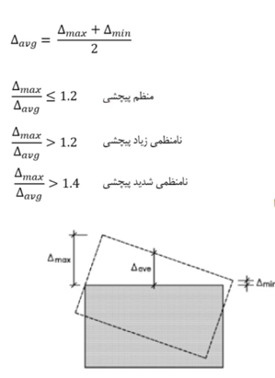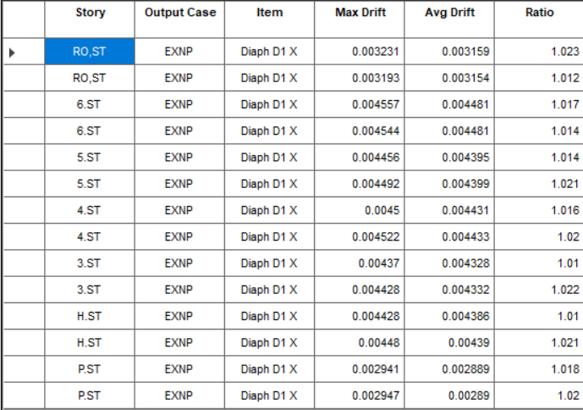
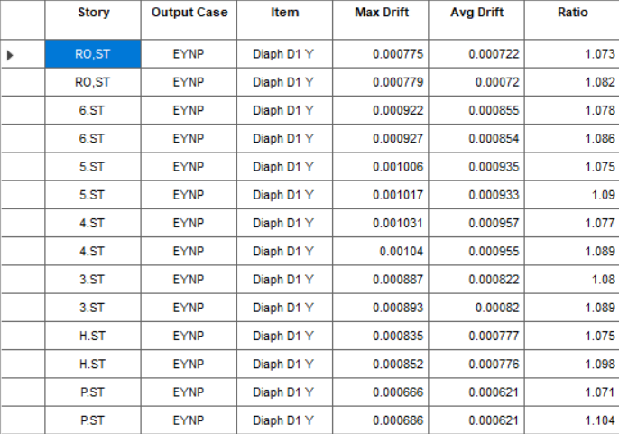

۴-۳ حداقل درز انقطاع در ساختمان :
مطابق بند 1-4-1 استاندارد ۲۸۰۰ ویرایش ۴ : ﺑﺮاي ﺣﺬف و ﻳﺎ ﻛﺎﻫﺶ ﺧﺴﺎرت و ﺧﺮاﺑﻲ ﻧﺎﺷﻲ از ﺿﺮﺑﻪ ﺳﺎﺧﺘﻤﺎن ﻫﺎي ﻣﺠـﺎور ﺑـﻪ ﻳﻜﺪﻳﮕﺮ، ﺳﺎﺧﺘﻤﺎن ﻫﺎ ﺑﺎﻳﺪ ﺑﺎ ﭘﻴﺶ ﺑﻴﻨﻲ درز اﻧﻘﻄﺎع از ﻳﻜﺪﻳﮕﺮ ﺟﺪا ﺷـﺪه و ﻳـﺎ ﺑـﺎ ﻓﺎﺻـﻠ ﻪ اي ﺣﺪاﻗﻞ از ﻣﺮز ﻣﺸﺘﺮك ﺑﺎ زﻣﻴﻦ ﻫﺎي ﻣﺠﺎور ﺳـﺎﺧﺘﻪ ﺷـﻮﻧ ﺪ . ﺑـﺮاي ﺗﺄﻣﻴﻦ اﻳـﻦ ﻣﻨﻈـﻮر، در ﺳﺎﺧﺘﻤﺎن ﻫﺎي ﺑﺎ ﻫﺸﺖ ﻃﺒﻘﻪ وﻛﻤﺘﺮ، ﻓﺎﺻﻠﻪ ﻫﺮ ﻃﺒﻘﻪ از ﻣﺮز زﻣﻴﻦ ﻣﺠﺎور ﺣﺪاﻗﻞ ﺑﺎﻳﺪ ﺑﺮاﺑﺮ ﭘﻨﺞ ﻫﺰارم ارﺗﻔﺎع آن ﻃﺒﻘﻪ از روي ﺗﺮاز ﭘﺎﻳﻪ ﺑﺎﺷﺪ.
$$درزانقطاع=0.005h$$
h=17.2 m : ارتفاع طبقه از تراز پایه
$$درزانقطاع=0.005*17.2=8.6 cm=10cm$$

بند ۳-۵-۶ 3-5-6 استاندارد ۲۸۰۰در ﺳﺎﺧﺘﻤﺎن ﻫﺎي ﺑﺎ اﻫﻤﻴﺖ "ﺧﻴﻠﻲ زﻳﺎد" و "زﻳﺎد" ﺑﺎ ﻫﺮ ﺗﻌـﺪاد ﻃﺒﻘـﻪ و ﻳـﺎ در ﺳﺎﺧﺘﻤﺎن ﻫﺎي ﺑﻴﺸﺘﺮ از ﻫﺸﺖ ﻃﺒﻘﻪ، ﻋﺮض درز اﻧﻘﻄﺎع ﺑﻴﻦ ﺳﺎﺧﺘﻤﺎن و ﺳﺎﺧﺘﻤﺎن ﻣﺠـﺎور ﺑﺎﻳﺪ ﺑﺎ اﺳﺘﻔﺎده از ﺗﻐﻴﻴﺮ ﻣﻜﺎن ﺟﺎﻧﺒﻲ ﻏﻴﺮﺧﻄـﻲ ﻃـﺮح در ﻃﺒﻘـﻪ (ﺑـﺎ درﻧﻈـﺮ ﮔـﺮﻓﺘﻦ اثر پی دلتا ) ﺗﻌﻴﻴﻦ ﺷﻮد. ﺑﺮاي اﻳﻦ ﻣﻨﻈﻮر ﭘـﺲ از ﻣﺤﺎﺳـﺒﻪ اﻳـﻦ ﺗﻐﻴﻴـﺮ ﻣﻜـﺎن ﺑـﺮاي ﻫـﺮ دو ﺳﺎﺧﺘﻤﺎن ﻣﻲ ﺗﻮان از ﺟﺬر ﻣﺠﻤﻮع ﻣﺮﺑﻌﺎت دو ﻋﺪد ﺑﺮاي ﺗﻌﻴﻴﻦ درز اﻧﻘﻄﺎع اﺳﺘﻔﺎده ﻧﻤـﻮ د. در ﺻﻮرﺗﻲ ﻛﻪ ﻣﺸﺨﺼﺎت ﺳﺎﺧﺘﻤﺎن ﻣﺠﺎور در دﺳﺘﺮس ﻧﺒﺎﺷﺪ، ﺣـﺪاﻗﻞ ﻓﺎﺻـﻠﻪ ﻫـﺮ ﻃﺒﻘـﻪ ﺳﺎﺧﺘﻤﺎن از زﻣﻴﻦ مﺠﺎور ﺑﺎﻳﺪ ﺑﺮاﺑﺮ 70% ﻣﻘﺪار ﺗﻐﻴﻴﺮ ﻣﻜﺎن ﺟﺎﻧﺒﻲ ﻏﻴﺮﺧﻄﻲ ﻃﺮح در آن ﻃﺒﻘﻪ ﺳﺎﺧﺘﻤﺎن درﻧﻈﺮ ﮔﺮﻓﺘﻪ ﺷﻮد.

4-5-کنترل تغییر مکان جانبی نسبی طبقات ( Drift ) :
مطابق بند ۳-۵-۱ استاندارد ۴-۲۸۰۰ تغییر مکان جانبی نسبی واقعی هر طبقه، که اختلاف بین تغییر مکان های جانبی واقعی مراکز جرم کف های باال و پائین آن طبقه است، نباید از مقدار مشخصی که در این بند آیین نامه تعیین شده تجاوز نماید . این تغییر مکان تنها با استفاده از تحلیل غیر خطی سازه قابل محاسبه است، ولی می توان آن را با تقریب مناسبی از رابطه زیر بدست آورد.
$$∆_{m}=C_{d}∆_{eu}$$
$Δ_{m}$: تغییر مکان جانبی نسبی غیر خطی یا تغییر مکان نسبی واقعی طبقه
$c_{d}$: ضریب بزرگ نمایی مطابق بند 3- 3- 5- 1 استاندارد 2800
$Δ_{eu}$ : تغییر مکان جانبی نسببی طبقه زیر اثر زلزله طرح
مطابق بند ۳-۵-۲ استاندارد ۲۸۰۰ مقدار $Δ_{m}$ که با منظور کردن اثر 𝑃 − Δ در محاسبه $Δ_{m}$ بدست می آید نباید از مقدار مجاز $Δ_{a}$ زیر تجاوز کند.
در ساختمان های تا 5 طبقه $Δ_{a}$ ≤ 0.025 h.
در سایر ساختمان ها $Δ_{a}$ ≤ 0.020 h.
در این روابطh ارتفاع طبقه است.
به نسبت تغییر مکان جانبی نسبی طرح در طبقه به ارتفاع طبقه، نسبت تغییر مکان طبقه (Drift) ، گفته میشود٬ بنابراین :
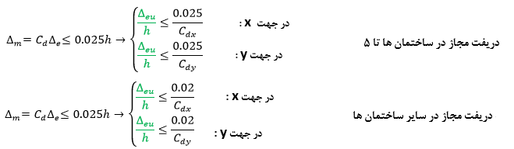

$c_{d}$: ضریب بزرگ نمایی تغییر مکان جانبی مطابق بند 3- 3- 5- 1و جدول ۳-۴ استاندارد 2800 برای این پروژه عبارت است از :
جهت X (قاب خمشی فولادی متوسط ) : $c_{dx}=4$
جهت y (مهاربند همگرا ویژه فولادی ) : $c_{dy}=5$
همچنین سازه مورد بررسی ۶ طبقه میباشد ٬ بنابر این نسبت دریفت مجاز برای این پروژه عبارت است از :

$$∆_{m}=C_{d}∆_{e}≤0.025h→\left\{\begin{aligned}\frac{∆_{eu}}{h}≤\frac{0.02}{4} \\ \frac{∆_{eu}}{h}≤\frac{0.02}{5}\end{aligned}\right. → \left\{\begin{aligned}\frac{∆_{eu}}{h}≤0.005 جهتX \\ \frac{∆_{eu}}{h}≤0.004 جهتY\end{aligned}\right.$$
مطابق بند 3-5-4 استاندارد ۲۸۰۰ در ﺳﺎﺧﺘﻤﺎن ﻫﺎي ﻧﺎﻣﻨﻈﻢ ﭘﻴﭽﺸﻲ و ﻳﺎ ﻧﺎﻣﻨﻈﻢ ﺷـﺪﻳﺪ ﭘﻴﭽﺸـﻲ، ﺑـﺮاي ﻣﺤﺎﺳـﺒﻪ ﺗﻐﻴﻴﺮ ﻣﻜﺎن ﻧﺴﺒﻲ ﻫﺮ ﻃﺒﻘﻪ $Δ_{eu}$، ﺑﻪ ﺟﺎي ﺗﻔﺎوت ﺑﻴﻦ ﺗﻐﻴﻴﺮ ﻣﻜﺎن ﻫﺎي ﺟﺎﻧﺒﻲ ﻣﺮاﻛﺰ ﺟﺮمﻛﻒ ﻫﺎ، ﺑﺎﻳﺪ ﺗﻔﺎوت ﺑﻴﻦ ﺗﻐﻴﻴﺮ ﻣﻜﺎن ﻫﺎي ﺟﺎﻧﺒﻲ ﻛﻒ ﻫﺎي ﺑﺎﻻ و ﭘﺎﻳﻴﻦ آن ﻃﺒﻘـﻪ در اﻣﺘـﺪاد ﻣﺤﻮرﻫﺎي ﻛﻨﺎري ﺳﺎﺧﺘﻤﺎن ﻣﺪ ﻧﻈﺮ ﻗﺮار ﮔﻴﺮد.
همانطور که در بخش ۴-۲ کنترل نامنظمی پیچشی انجام گردید و این سازه منظم پیچشی میباشد.
مطابق بند 3-5-3 استاندارد ۲۸۰۰ در ﻣﺤﺎﺳﺒﻪ ﺗﻐﻴﻴﺮ ﻣﻜﺎن ﻧﺴﺒﻲ ﻫﺮ طبقه $Δ_{eu}$ ، ، ﻣﻘﺪار ﺑﺮش ﭘﺎﻳﻪ را ﻣﻲ ﺗﻮان ﺑﺪون ﻣﻨﻈﻮر ﻛـﺮدن ﻣﺤـﺪودﻳﺖ ﻣﺮﺑـﻮط ﺑﻪ زﻣـﺎن ﺗﻨـﺎوب اﺻـﻠﻲ ﺳـﺎﺧﺘﻤﺎن T در ﺗﺒﺼـﺮ ه ﺑﻨـﺪ (3-3-3-1) ﺗﻌﻴـﻴﻦ ﻛـﺮ د . وﻟـﻲ درﺳﺎﺧﺘﻤﺎن ﻫﺎي ﺑﺎ اﻫﻤﻴﺖ ﺧﻴﻠﻲ زﻳﺎد ﻣﺤﺪودﻳﺖ آن ﺑﻨﺪ در ﻣﻮرد زﻣﺎن ﺗﻨـﺎوب اﺻـﻠﻲ ﺑﺎﻳـﺪرﻋﺎﻳﺖ ﺷﻮد. در ﻫﺮ ﺣﺎل، رﻋﺎﻳـﺖ ﺣـﺪاﻗﻞﺑﺮش ﭘﺎﻳﻪ در ﻣﺤﺎﺳﺒﺎت ﺗﻐﻴﻴﺮﻣﻜﺎن ﻧﺴﺒﻲ ﺿﺮوري اﺳﺖ.
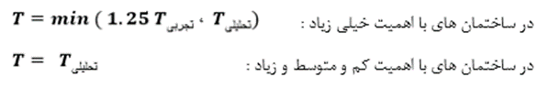
بنابراین با توجه به این سازه مورد بررسی بااهمیت متوسط (مسکونی ) میباشد لذا از زمان تناوب اصلی در کنترل دریفت استفاده گردیده :
این کنترل در همان فایل اصلی طراحی project-main تحت حالات بار DRXP و DRXN و DRYP و DRYN و با بکار گیری زمان تناوب اصلی ساختمان و با درنظر گرفتن پیچش تصادفی ایجاد گردیده هست .
*با توجه به حداکثر دریفت سازه مطابق محاسبات فوق، مطابق جداول زیر سازه در هر دو جهت از لحاظ دریفت (Avg Drift) جوابگو میباشند.:
جدول کنترل دریفت ساختمان در جهتx :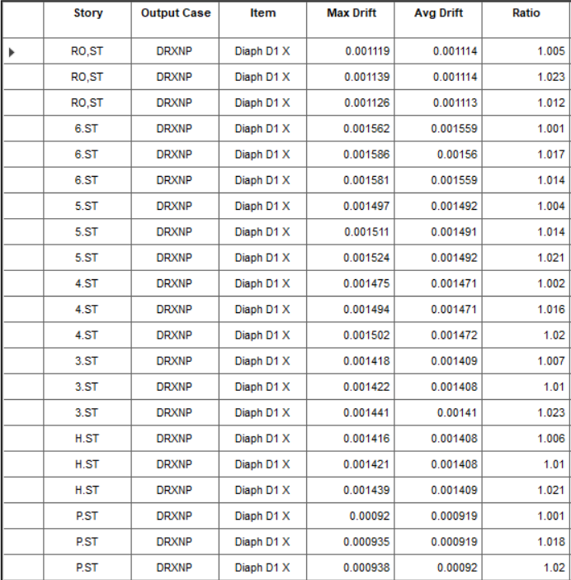
جدول کنترل دریفت ساختمان در جهتY :
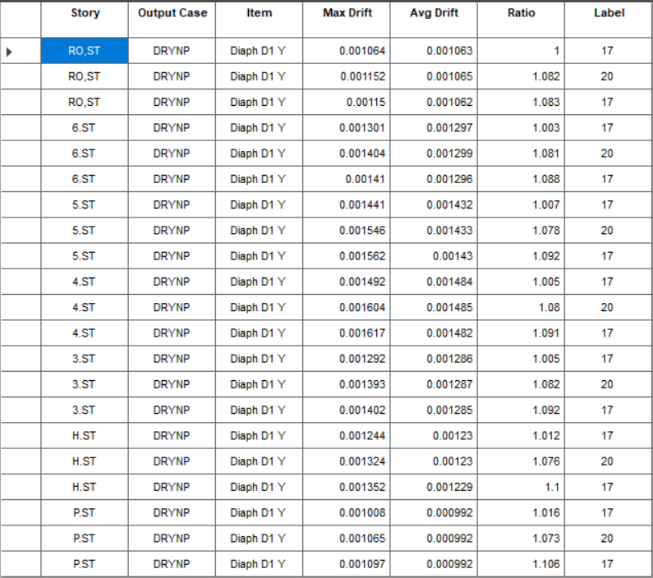

4-6- کنترل واژگونی سازه:
مطابق بند ۳-۳-۸استاندارد ۲۸۰۰ ویرایش چهارم : 3-3-8 ﻣﺤﺎﺳﺒﻪ ﺳﺎﺧﺘﻤﺎن در ﺑﺮاﺑﺮ واژﮔﻮﻧﻲ ﻟﻨﮕﺮ واژﮔﻮﻧﻲ ﻧﺎﺷﻲ از ﻧﻴﺮوﻫﺎي ﺟﺎﻧﺒﻲ زﻟﺰﻟﻪ در ﺗﺮاز زﻳﺮ ﺷﺎﻟﻮده ﺑﺮاﺑﺮ ﻣﺠﻤـﻮ ع ﺣﺎﺻﻠﻀـﺮب ﻧﻴﺮوي ﺟﺎﻧﺒﻲ ﻫﺮ ﺗﺮاز در ارﺗﻔﺎع آن ﻧﺴﺒﺖ ﺑﻪ ﺗﺮاز زﻳﺮ ﺷﺎﻟﻮده ﺳﺎﺧﺘﻤﺎن اﺳﺖ. در ﻣﺤﺎﺳـﺒﻪ ﻟﻨﮕﺮ ﻣﻘﺎوم در ﺑﺮاﺑﺮ واژﮔﻮﻧﻲ، ﺑﺎر ﺗﻌﺎدل وزن ﻣﺆﺛﺮ ﻟﺮزه اي ﺳﺎﺧﺘﻤﺎن اﺳﺖ ﻛﻪ ﺑـﺮا ي ﺗﻌﻴـﻴﻦ ﻧﻴﺮوي ﺟﺎﻧﺒﻲ ﺑﻪ ﻛﺎر رﻓﺘﻪ اﺳﺖ و وزن ﺷﺎﻟﻮده و ﺧﺎك روي آن ﺑﻪ وزن ﻣﺆﺛﺮ ﻟﺮزه اي اﺿـﺎﻓﻪ ﻣﻲ ﺷﻮد. ﺳﺎزه ﺳﺎﺧﺘﻤﺎن و ﭘﻲ آن ﺑﺎﻳﺪ ﺑﻪ ﮔﻮﻧﻪ اي ﻃﺮاﺣﻲ ﺷﻮﻧﺪ ﻛﻪ ﺗﻮاﻧﺎﻳﻲ ﺗﺤﻤﻞ اﺛﺮ ﻟﻨﮕﺮ واژﮔﻮﻧﻲ را داﺷﺘﻪ ﺑﺎﺷﻨﺪ.
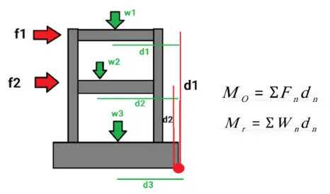

$f_{i}$نیروی جانبی زلزله در طبقه i
:$h_{i}$فاصله نیروی جانبی زلزله در طبقه i تا لبه بیرونی پی)نقطه A )
:$W_{i}$ وزن موثر لرزه ای در طبقه i
:$d_{i}$ فاصله افقی مرکز جرم در طبقه i تا لبه بیرونی پی )نقطه A )
:$h_{f}$ ضخامت شالوده : ضخامت شالوده در این پروژه 0.9 متر میباشد.
در محاسبه لنگر مقام در جهت اطمینان از وزن شالوده و خاک روی آن صرفنظر گردیده. ضخامت شالوده در این پروژه 0.9 متر میباشد.
لنگر مقاوم :
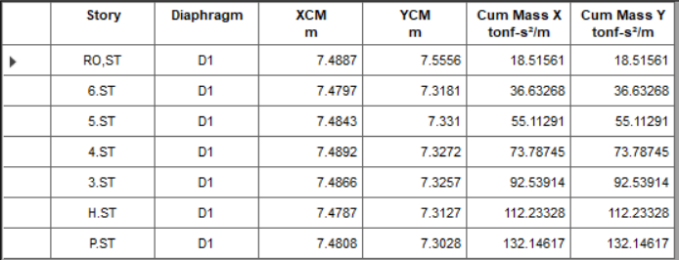
$w=132.12454*9.8=1,296.1417374 ton$وزن موثر لرزه ای کل
$M_{Rx}=1,296.1417374*7.4796=9,694.62 ton.m$ لنگر مقاوم در جهت X
$M_{Ry}=1,296.1417374*7.3022=9,464.68 ton.m$ لنگر مقاوم در جهت Y
لنگر مخرب : 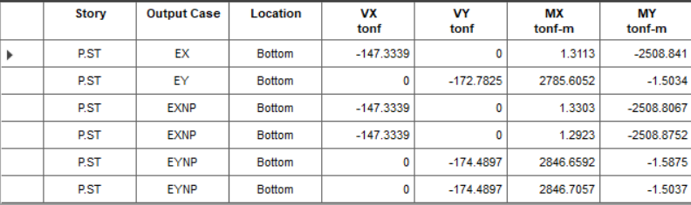
$$M_{ox}=My+Vx*h_{f}$$
$M_{ox}=2508.4562+\left(147.3106*0.9\right)=2,641.03954 ton.m$ لنگر واژگونی زیرشالوده در جهت X
$M_{oy}=2846.2573+\left(174.4623*0.9\right)=3,003.27337 ton.m$ لنگر واژگونی زیرشالوده در جهت Y

$M_{R}>M_{0}$ $\frac{M_{Rx}}{M_{0X}}=\frac{9,694.62}{2641.03}=3.67$
$\frac{M_{Rx}}{M_{0X}}=\frac{9,464.68 }{3,003.27337}=3.15$
4-7- کنترل ستون ها ی باربر جانبی تحت ترکیبات بار تشدید یافته :
مطابق بند 10-3- 5-1-1 مبحث دهم ویرایش ۹۲ : ﮐﻠﯿﮥ ﺳﺘﻮن ﻫﺎ ﺑﺎرﺑﺮ ﺟﺎﻧﺒﯽ ﻟﺮزه اي ﺑﺎﯾﺪ ﺑﺎﯾﺪ داراي ﻣﻘﺎوﻣﺖ ﮐﺎﻓﯽ در ﺑﺮاﺑﺮ ﻧﯿﺮوي ﻣﺤﻮري (ﺑﺪون در ﻧﻈﺮ ﮔﺮﻓﺘﻦ ﻧﯿﺮوﻫﺎي ﺑﺮﺷﯽ و ﻟﻨﮕﺮﻫﺎي ﺧﻤﺸﯽ) ﻧﺎﺷﯽ از ﺗﺮﮐﯿﺒﺎت ﺑﺎر زﻟﺰﻟﮥ ﺗﺸﺪﯾﺪﯾﺎﻓﺘﻪ ﺑﺎﺷﻨﺪ٬ ﺑﺮاي ﺳﺘﻮن ﻫﺎي ﺑﺎرﺑﺮ ﺟﺎﻧﺒﯽ ﻟﺮزه اي ﮐﻪ در ﻣﻌﺮض ﺑﺎر ﺟﺎﻧﺒﯽ در ﺑﯿﻦ دو اﻧﺘﻬﺎي ﺳﺘﻮن ﻗﺮار دارﻧﺪ، اﺛﺮ ﻟﻨﮕﺮ ﺧﻤﺸﯽ ﻧﺎﺷﯽ از اﯾﻦ ﺑﺎر ﺟﺎﻧﺒﯽ ﺑﺎﯾﺪ ﺑﺎ ﻧﯿﺮوي ﻣﺤﻮري ﻧﺎﺷﯽ از ﺗﺮﮐﯿﺒﺎت ﺑﺎر زﻟﺰﻟﮥ ﺗﺸﺪﯾﺪﯾﺎﻓﺘﻪ ﺑﻪ ﺻﻮرت ﺗﻮأم در ﻧﻈﺮ ﮔﺮﻓﺘﻪ ﺷﻮد.
مطابق بند ۳-۹ استاندارد ۲۸۰۰ ویرایش ۴ : در ﻣﻮاردي ﻛﻪ ﺳﺎزه داراي ﻧـﺎﻣﻨﻈﻤﻲ در ﭘـﻼن از ﻧـﻮ ع " ﻧـﺎﻣﻨﻈﻤﻲ ﺧـﺎرج از ﺻـﻔﺤﻪ " ﻳـﺎ ﻧﺎﻣﻨﻈﻤﻲ در ارﺗﻔﺎع از ﻧﻮع "ﻧﺎﻣﻨﻈﻤﻲ در ﺳﺨﺘﻲ ﺟﺎﻧﺒﻲ" ﻣﻲ ﺑﺎﺷﺪ و دﻳﻮار ﻳﺎ ﺳﺘﻮن ﺗﺎ روي ﺷﺎﻟﻮده اداﻣﻪ ﭘﻴﺪا ﻧﻤﻲ ﻛﻨﺪ، ﺳﺘﻮن ﻫﺎ، ﺗﻴﺮﻫﺎ، ﺧﺮﭘﺎﻫﺎ و ﻳﺎ ﻛﻒ ﻫﺎﻳﻲ ﻛﻪ اﻳﻦ اﻋﻀـﺎ را ﺗﺤﻤـﻞ ﻣﻲ ﻛﻨﻨﺪ، ﺑﺎﻳﺪ ﺑﺮاي ﺑﺎرﻫﺎي ﻣﺤﻮري اﻋﻀﺎ اداﻣﻪ ﻧﻴﺎﻓﺘﻪ ﺗﺤﺖ اﺛﺮ زﻟﺰﻟﻪ ﺗﺸـﺪﻳﺪ ﻳﺎﻓﺘـﻪ 𝛀𝒐E ﻃﺮاﺣﻲ ﺷﻮﻧﺪ. اﺗﺼﺎﻻت اﻋﻀﺎي اداﻣﻪ ﻧﻴﺎﻓﺘﻪ ﺑﻪ ﺳﺎزه ﻧﮕﻬﺪارﻧﺪه ﺑﺎﻳﺪ ﻗﺎدر ﺑﻪ ﺗﺤﻤﻞ ﺑﺎرﻫﺎﻳﻲﻛﻪ اﻳﻦ اﻋﻀﺎ ﺑﺎﻳﺪ ﻣﻨﺘﻘﻞ ﻧﻤﺎﻳﻨﺪ، ﺑﺎﺷﻨﺪ.
ضریب اضافه مقاومت 𝛀𝒐 : مطابق بند ۳-۳-۱۰ استاندارد ۲۸۰۰ در مواردی که بر اساس ضوایط آئین نامه های طراحی، عضوی از سازه باید برای نیروی زلزله تشدید یافته طراحی شود، به کار برده می شود.در این اعضا، اثر های ناشی از بار جانبی زلزله باید در ضریب 𝛀𝒐 ضرب گردند.
مطابق جدول بند ۳-۴ استاندارد 2800 ضریب اضافه مقاومت برابر است با :
در جهت x ( قاب خمشی فولاد متوسط ) : ۳=𝛀𝒐
در جهت Y ( قاب ساده + مهاربند همگرا ویژه ) : ۲=𝛀𝒐
ستون های باربر جانبی تحت ترکیبات بار تشدید یافته مورد کنترل قرار گرفته و فایل مربوط به این کنترل با نام project-amp به پیوست ارایه گردیده و ضرایب اضافه مقاومت در ضرایب زلزله ضرب گردیده است. :
